Санкт-Петербургский государственный университет

Прикладная математика и информатика

Динамические системы, эволюционные уравнения, экстремальные задачи и математическая кибернетика

Савченко Елизавета Юрьевна

Разработка системы мониторинга внутренней деятельности аэропорта с применением мультиагентных технологий

Магистерская диссертация

Научный руководитель:
к.ф.-м.н., доцент Кияев В.И.

Рецензент:
к.ф.-м.н., научный сотрудник Иванский Ю.В.

Санкт-Петербург
2019

SAINT-PETERSBURG STATE UNIVERSITY
Applied Mathematics and Computer Science

Elizaveta Savchenko

Development of a system for monitoring internal airport activities using multi-agent technologies

Master’s Thesis

Scientific supervisor:
Vladimir Kiyaev

Reviewer:
Yuriy Iwanskiy

Saint-Petersburg
2019
Оглавление
Введение 5
Глава 1. Влияние степени неопределённости на принятие решений 9
1.1 Процесс принятия решений в условиях неопределенности 9
1.2 Статистические модели принятия решений 10
1.3 Имитационное моделирование 13
1.4 Экспертные системы 14
1.5 Нечёткая логика 15
1.6 Генетические алгоритмы 16
Выводы по первой главе 18
Глава 2. Мультиагентные технологии в системах мониторинга и управления 19
2.1 Мультиагентный подход в управлении сложными процессами 19
2.2 Понятие агента 22
2.3 Понятие мультиагентной системы 25
2.4 Классификация мультиагентных систем 26
2.5 Стандарты разработки МАС 28
2.6 Коммуникация агентов 29
2.7 Поиск консенсуса и круглый стол в МАУ 33
2.8 Мультиагентный подход в принятие решений в условиях неопределённости 35
Выводы по второй главе 36
Глава 3. Описание МАС управления внутренней деятельностью аэропорта 37
3.1 Технические зоны аэропорта 37
3.2 Позиционирование объектов на лётном поле 38
3.3 Общее описание мультиагентной системы мониторинга и управления 40
3.4 Состояния транспортных средств 44
3.5 Приоритеты в движении и обслуживании объектов 46
3.6 Агентные элементы МАУ аэропорта 47
3.6.1. Агент «Диспетчер» 47
3.6.2 Агент «Обслуживание ВС» 48
3.6.3 Агент «Управление ТС» 49
3.6.4 Агент «Изменение маршрута» 51
3.6.5 Агент «Подъезд/Отъезд ТС к ВС» 52
3.6.6 Агент «Безопасность движения» 53
3.6.7 Агент «Управление инцидентами» 56
3.6.8 Агент «Контроль выполнения инструкций» 59
3.7 Типовые примеры взаимодействия агентов при разных ситуациях и сравнение с системой без МАС 60
3.7.1 Обслуживание самолёта 60
3.7.2 Обслуживание нештатных ситуаций 62
3.8 Общие требования к технической реализация МАУ 63
Выводы по третей главе 64
Глава 4. Основные алгоритмы системы управления внутренней деятельностью аэропорта 66
4.1 Распределение работ по обслуживанию ВС 66
4.2 Составление расписания работ ТС 72
4.3 Построение маршрутов ТС 73
4.4 Мониторинг выполнения маршрута 75
4.5 Предотвращение столкновений на лётном поле 77
4.6 Определение очерёдности проезда перекрёстка 79
4.7 Ликвидация ЧС 79
Выводы по четвёртой главе 84
Заключение 85
Список литературы 87

Введение
Современный аэропорт является «городом в городе», имеющим собственную сложную производственную и информационную инфраструктуру. От качества работы всех внутренних систем и от их слаженного взаимодействия зависит не только эффективность деятельности аэропорта, но и, что очень важно, безопасность пассажиров. Трагические события с крушением самолета 5 мая 2019 года в аэропорту Шереметьево убедительно подтверждают это.
За правильность и своевременность исполнения согласованных плановых событий, происходящих на летном поле аэропорта и в его функциональных подразделениях, отвечают различные службы, коммуникация между которыми осуществляется, в основном, посредством большого количества людей и технических устройств Опубликовано достаточно много описаний инцидентов в аэропортах — столкновения самолетов, столкновения самолетов с обслуживающими автомобилями и движущимися механизмами, которые приводили к серьезными авариям [43].
Как показывает анализ этих происшествий, в их основе практически всегда лежит человеческий фактор. Чем сложнее производственные процессы, чем выше топологическая плотность коммуникаций и чем выше неопределённость складывающихся ситуаций на летном поле, тем больше работников, находящихся на разных рабочих местах (пилоты самолетов, диспетчеры наземных служб, руководители производственных подразделений, механики, водители автотранспортных единиц), вовлекаются в процесс принятия решений. В этом случае процесс принятия решений носит распределенный характер, и чем чаще случаются незапланированные события, тем ниже эффективность существующих систем, не способных самостоятельно принимать решения и автоматически перестраиваться под изменения в среде [35].
Для улучшения качества функционирования аэропорта необходимо по возможности максимально автоматизировать мониторинг и управление текущим состоянием аэродрома. И так огромный объем операций, которые необходимо выполнять для нормального функционирования аэропорта каждый день растёт слишком быстро. Прирост количества операций в аэропорту Пулково с 2008 по 2018 на 43% наглядно демонстрирует это (рис. 1). Организовывать управление внутренней деятельностью аэропорта становится всё сложнее, поэтому создание интеллектуальных автоматизированных систем мониторинга и управления представляется актуальной задачей.
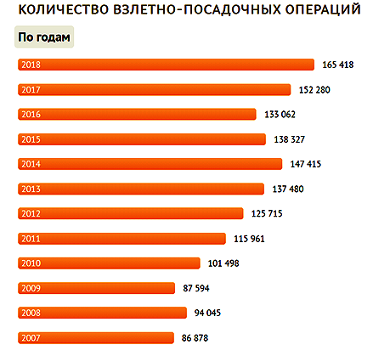
Рис. 1 Количество взлётно-посадочных операций в аэропорту Пулково
Внедрение в аэропорту Шереметьево системы совместного принятия решений (ССПР), которая направлена на повышение качества планирования взлетов и прилетов, повысило качество обслуживания, уменьшило задержки и пропуски слотов для вылета. ССПР для аэропорта — это комплекс взаимоувязанных и согласованных процедур, направленных на повышение уровня организации потоков работ по обеспечению полетов, пропускной способности аэропорта и его воздушного пространства за счет повышения уровня предсказуемости событий и оптимизации процессов эффективного использования ресурсов [28].
Эффективно сформированное расписание движения воздушных судов (ВС) составляет не менее 50 % успеха в выполнении суточных планов полетов в аэропорту [28]. Однако такие системы не затрагивают процесс планирования расписания движения и взаимодействия наземных технических средств (ТС), что естественным образом оказывает влияние на остальные 50% успеха выполнения планов полётов.
Нескоординированные операции в аэропортах часто ведут к дополнительным задержкам, ожиданию на земле и в воздухе и удорожанию полетов, а также к отрицательному воздействию на окружающую среду [26]. На данный момент в большинстве аэропортов мира существует система планирования трафика на рулёжной дорожке и система отслеживания положения наземных служб, однако такие системы не принимают решения по предотвращению нештатных (НС) и чрезвычайных ситуаций (ЧС), а лишь информируют диспетчера о положении объектов на лётном поле. Отметим, что на основе таких систем разведения самолётов и внедрении мультиагентных систем постоянного мониторинга и управления возможно построение эффективных систем управления наземным трафиком [10].
Таким образом, целью данной выпускной работы является создание концептуально-функционального подхода к разработке прототипа системы мониторинга и управления текущей ситуацией на аэродроме с использованием мультиагентных систем.
Для достижения поставленной цели необходимо решить следующие задачи: исследовать методы принятия решений в системах с высокой степенью неопределённости, исследовать мультиагентный подход в решении задач управления, разработать и спроектировать концептуально-функциональный прототип мультиагентной системы управления транспортом на аэродроме.
Объектом исследования является современный крупный аэропорт с плотным графиком работы воздушных судов и наземных служб.
Предметом исследования является система мониторинга текущих событий и управления нештатными и чрезвычайными ситуациями.
Обозначим в общем виде необходимые функции, разрабатываемой системы:
- Выбор сценария ликвидации нештатных и чрезвычайных ситуаций
- Предотвращение опасных сближений ТС
- Предотвращение отклонений от запланированных маршрутов ТС
- Предотвращение столкновений ТС
- Составление очереди по обслуживанию ВС
- Планирование рейсов для обслуживания ВС
- Перестроение маршрутов при обнаружении препятствий
Рассмотрим далее теоретические основы принятия решений в условиях неопределённости и необходимые предпосылки и возможности для построения мультиагентной системы мониторинга и управления нештатными и чрезвычайными ситуациями.

Глава 1. Влияние степени неопределённости
на принятие решений

1.1 Процесс принятия решений в условиях неопределенности
При построении системы мониторинга и управления внутренней деятельностью аэропорта неизбежно возникает проблема принятия решений в быстро изменяющейся среде. Эта задача появляется и при составлении расписаний обслуживания воздушного судна (ВС) наземными транспортными средствами (ТС), и при разрешении конфликтов пересекающихся маршрутов ТС, и при предотвращении нештатных (НС) и чрезвычайных ситуаций (ЧС), и при выборе действий для ликвидации ЧС. Рассмотрим далее общепринятые методы принятия решений.
Процесс принятия решений в общем виде представляет из себя следующие этапы:
- анализ данных и входных параметров ситуации, по которой необходимо принять решение;
- генерация вариантов решения;
- оценка ожидаемого эффекта от выбора каждого варианта;
- выбор оптимального варианта решения.
Исходя из этих этапов возникает большое разнообразие методов принятия решений, которые будут различаться способом генерации вариантов решения, наличием ограничений на эти варианты и выбором критерия оптимальности и качества для полученного варианта.
Можно условно разделить такие задачи на две категории. Задачи принятия решении в условиях определённости и задачи принятия решений в условиях неопределённости разной степени. Под неопределённостью мы будем далее понимать недостаток информации об управляемой системе, о процессах, происходящих в ней, и окружающей среде.
Для начала предположим, что у нас имеется некоторое количество альтернатив (решений), то есть пропустим 1 и 2 этапы и рассмотрим способы выбора оптимального решения.

1.2 Статистические модели принятия решений
Следует начать с постановки задачи для статистической модели однокритериального принятия решений [32].
Существуют альтернативы $x_{k} ∈X$ из множества альтернатив, отвечающему ограничениям задачи. Существует множество состояний среды $S_{i}=\{s_{i,1}, …, s_{i,q}\}$, при этом не известно в каком из состояний будет находиться среда после принятия решения. Введём функцию полезности $U_{i}=\left|\left|u_{i}\left(x, s_{i,j}\right)\right|\right|, x∈X, s_{i,j}∈S_{i}$, которую необходимо будет максимизировать, чтобы получить наиболее качественное решение. Так как задача однокритериальная, то зафиксируем i.
При оценке эффекта от выбора одной из альтернатив мы можем оказаться в одной из трех ситуаций информированности о окружающей среде:
- Известно априорное распределение вероятностей $p_{i}=(p_{i1},…,p_{iq_{i}})$, определённое на множестве $A_{i}=\{p_{i}=\left(p_{i1},…,p_{iq_{i}}\right):0≤p≤1, j=1, … , q_{i}, \sum_{j=1}^{q_{i}}{p_{ij}=1\}}$на элементах состояния среды $s_{ij}∈S_{i}, j=1, …, q_i$.
- Известно, что среда стремится к выбору таких состояний $S_{i}=\{s_{i,1}, …, s_{i,q}\}$, чтобы минимизировать функцию полезности. Принятие решений для такой ситуации основывается на теории игр
- Ситуация между первым и вторым пунктом
Принимая решения по управлению ТС на лётном поле, мы находимся в первом состоянии, поэтому опишем стратегии выбора альтернатив для первой ситуации. Рассмотрим ряд критериев для определения оптимального решения.
Критерий Байеса-Лапласа. Оптимальной альтернативой $x^{*}$считается та, которая максимизирует математическое ожидание функции полезности:
${ z}_{1i}\left(p_{i},x^{*}\right)=B_{i}\left(p_{i}, x^{*}\right)=\max_{x∈X}{\sum_{j=1}^{q_{i}}{p_{ij}u_{i}(x, s_{ij})}}$ (1)
Критерий минимума среднеквадратического отклонения. Оптимальной альтернативой считается та, которая минимизирует среднеквадратическое отклонение:
$z_{2i}\left(p_{i}, x^{*}\right)=\min_{x∈X}{σ_{i}(p_{i}, x)}$ (2)
Также имеет место, комбинированный критерий
$z_{3i}\left(p_{i},x, α\right)=\left(1-α\right)z_{1i}\left(p_{i},x\right)-αz_{2i}(p_{i},x)$ (3)
Критерий максимизации вероятности распределения функций полезности. Выберем параметр α, такой что $\underline{ α}≤α≤\overline{ α}$ , где $\underline{α}=\min_{s_{ij}∈S_{i}}{\min_{x∈X}{u_{i}(x, s_{ij})}}$; $\overline{α}=\max_{s_{ij}∈S_{i}}{\max_{x∈X}{u_{i}(x, s_{ij})}}$
И тогда оптимальная альтернатива выбирается исходя из
$z_{4i}\left(x^{*}, α\right)=\max_{x∈X}{P(u_{i}\left(x,s_{ij}\right)≥α)}$ (4)
Модальный критерий. Этот критерий опирается на наиболее вероятное состояние среды. Пусть $p_{ij_{1}}=\max_{s_{ij}}{P(s_{i}=s_{ij})}$, тогда
$z_{5i}\left(x^{*}, s_{ij_{1}}\right)=\max_{x∈X}{u_{i}(x, s_{ij_{1}})}$ (5)
Вышеописанные критерии применимы, при фиксированном i, то есть при учёте одного критерия при принятии решений. Далее перейдём к рассмотрению статистической модели для многокритериального принятия решений [32].
При рассмотрении однокритериальной задачи мы при постановке задачи фиксировали конкретное i, теперь же мы не будем фиксировать i. Задача усложняется тем, что для каждого i может быть своя оптимальная альтернатива, поэтому критерии описанные ранее не подходят.
Для решения этой задачи существует двухуровневый метод. На первом уровне мы составим для каждой альтернативы вектор функций полезности $x →(U_{1}\left(x, S,β\right),…, U_{m}(x, S,β))$, где $β$ – параметр (параметры) для функции полезности.
Далее мы хотим выбрать альтернативу, которая оптимизировала бы все критерии. Каждая из $U_{i}$ отвечает некому критерию. Мы разобьём множество этих критерий на те, из которых будет строиться целевая функция $z_{i}=f_{i}\left(x\right), i=1, …, k$ и те из которых будут строиться ограничения $z_{i}=f_{i}\left(x\right), i=k+1, …, m$.
Ниже перечислены методы, которые принимаются для критериев, попавших в ограничения:
- принцип идеальной точки: $X_{1}=\left\{x: \sum_{i=k+1}^{m}{γ_{i}^{p}{\left(z_{i}^{I}-f_{i}\left(x\right)\right)}^{p}≤z_{s}}\right\}, p=1,2…,$ где $z_{i}^{I}$ — координаты идеальной точки, выбираемые, например, как большие числа; $z_{s}$ — граничное значение;
- принцип максимина: $X_{2}=\{x:\min\left\{γ_{k+1}f_{k+1}\left(x\right), …, γ_{m}f_{m}\left(x\right)\right\}≥z_{s}\}$;
- принцип абсолютной уступки: $X_{3}=\left\{x: \sum_{i=k+1}^{m}{γ_{i}f_{i}\left(x\right)≥z_{s}}\right\}$;
- принцип относительной уступки: $X_{4}=\{x: \prod_{i=k+1}^{m}{{\left[f_{i}\left(x\right)\right]}^{γ_{i}}≥z_{s}}\}$, если один из множителей равен 0, то заменяем его на малое $ε$.
Независимо от методов для ограничений выбирается один из принципов для построения целевой функции:
- целевая функция и постановка задач оптимизации на основе принципа идеальной точки: $F\left(x^{*}\right)=\min_{x∈X_{l}}{\sum_{i=1}^{k}{γ_{i}^{p}{\left(z_{i}^{I}-f_{i}\left(x\right)\right)}^{p}, p=1,,2, …,}}$
- целевая функция и постановка задач оптимизации на основе принципа максимина: $F\left(x^{*}\right)=\max_{x∈X_{l}}{\min_{i∈1..m}\left(γ_{i}f_{i}\left(x\right)\right)}$
- целевая функция и постановка задач оптимизации на основе принципа относительной уступки: $F\left(x^{*}\right)=\max_{x∈X_{l}}{\prod_{i=1}^{m}{{\left[f_{i}(x)\right]}^{γ_{i}}}}$
Здесь в любой из указанных функций за $X_{l}$ берётся множество, полученное из выбранных ограничений.

1.3 Имитационное моделирование
При невозможности построить аналитическую модель системы из-за большого количества стохастических переменных и большого числа явных и неявных связей объектов системы используется имитационное моделирование. Это моделирование, которое описывает процессы, протекающие в системе с течением времени.
Процесс имитационного моделирования можно разбить на этапы системного анализа, программно-целевого планирования и программной реализации модели [21]. На этапе системного анализа исследуемая система раскладывается на объекты, имеющие некоторые свойства. Далее описываются все взаимосвязи объектов в системе. На этапе программно-целевого планирования определяется цель построения модели и цели объектов в этой системе. На основании этих целей детализируются свойства объектов и связи между ними. На этом этапе описывается сценарий действия объекта в зависимости от поставленных им целей. Эти сценарии далее и реализуются уже в программной имитационной модели. Построенная модель должна отражать те аспекты поведения системы, которые удовлетворяют цели построения модели.
Существует три основных направления имитационного моделирования: дискретно-событийное моделирование, системная динамика и агентное моделирование. Дискретно-событийное моделирование описывает систему как изменение состояний объектов и взаимосвязей между ними под действием событий в дискретном времени. В каждый момент времени наступает некое конкретное событие в ответ на которое система по определённому правилу меняет своё состояние. Системная динамика исследует причинно-следственные связи между глобальными переменными. Агентное моделирование строит модель системы на основе представления о свойствах и целях частных объектов. В результате моделирования взаимодействий частных объектов при агентном моделировании мы получаем описание поведения глобальной системы.
Если целью имитационного моделирования является принятие решения по управлению моделируемой системой, то в модель закладываются разные варианты решений. Имитационное моделирование позволяет, подавая на вход параметры системы, изучать её поведение во времени. На основе результатов этого поведения может быть проведена оценка правильности решений, заложенных в модель.

1.4 Экспертные системы
Экспертные системы (ЭС) обеспечивают поддержку принятия решений в ситуациях, для которых алгоритм заранее не известен и формируется по исходным данным в виде цепочек рассуждений из базы знаний. База знаний представляет собой набор фактов о предметной области вместе с правилами логического вывода. Экспертные системы по целям можно разделить на [15]:
- интерпретирующие — описывают события в системе на основе данных;
- диагностические — выявляют отклонения в поведении систем;
- прогнозирующие — прогнозируют поведение системы;
- планирующие — составляют последовательность действий управления системой для достижения целевого состояния;
- мониторинговые — отслеживают состояния системы и на основании отклонений от эталонных состояний прогнозируют вероятность достижения целевого состояния системы
Одной из классификаций ЭС является деление на анализирующие и синтезирующие. Анализирующие на основе неких правил выбирают из множества готовых решений одно, а синтезирующие, объединяя всю информацию, составляют новое решение.
При отсутствии неопределённости решение может быть принято исключительно на основании цепочки конкретных обращений к базе знаний, однако при появлении неопределённости необходима предобработка данных для составления правильного запроса к базе знаний. Такая предобработка может быть построена на основании нечёткой логики.

1.5 Нечёткая логика
Нечёткая логика позволяет работать с существующей неопределённостью. Нечёткие экспертные системы позволяют не только учитывать неопределённость, но и дают возможность моделировать рассуждения на основе опыта специалистов (экспертов).
Отличием нечёткой логики от бинарной является то, что вместо чёткого разделения высказываний на истинные и ложные, высказыванию сопоставляется число от 0 до 1, называемое степенью принадлежности. На нечётких множествах определены логические операции, что и позволяет делать выводы.
Под нечётким множеством A понимается совокупность пар из элементов x $∈$ X — базового множества и соответствующих степеней принадлежности $μ_{A}(x)$, где $μ_{A}(x)$ – функция принадлежности, показывающая степень принадлежности элемента x множеству А и принимающая значения [0; 1]. Над нечёткими множествами можно выполнять следующие операции [42]:
- пересечение $μ_{A∩B}\left(x\right)=min⁡(μ_{A}\left(x\right), μ_{B}(x))$;
- произведение $μ_{AB}\left(x\right)= μ_{A}\left(x\right)*μ_{B}\left(x\right)$;
- объединение $μ_{A∪B}\left(x\right)=\max{{(μ}_{A}\left(x\right),μ_{B}\left(x\right))}$;
- сумма $μ_{A+B}\left(x\right)=μ_{A}\left(x\right)+μ_{B}\left(x\right)-μ_{A}\left(x\right)*μ_{B}\left(x\right);$
- отрицание $μ_{\overline{A}}\left(x\right)=1-μ_{A}\left(x\right)$.
Принятие решений в экспертной системе, работа которой основана на нечёткой логике, происходит по схеме:
- перевод входного чёткого множества в нечёткое (фаззификация);
- логический вывод на основе базы знаний — в результате получается выходное нечёткое множество;
- перевод выходного нечёткого множества в чёткое множество (дефаззификация).
Далее, на втором этапе база знаний составляется экспертами области в терминах лингвистических переменных. Лингвистическая переменная — это нечёткое множество. Например, для лингвистическая переменная «скорость» может иметь значения «высокая», «низкая», «средняя». Значения лингвистических переменных называют термами.
Обработка данных и моделирование принятия решений могут быть выполнены с помощью пакета Fuzzy Logic Toolbox в среде MathLab [30].

1.6 Генетические алгоритмы
Это эвристические алгоритмы, основанные на случайном подборе параметров и генерации решений на основе «естественного отбора». Обычно эти алгоритмы выдают решения, максимизирующие некую целевую функцию, которая называется функция приспособленности. Случайным образом генерируются варианты решений, отвечающие условиям задачи. Затем вычисляются значения функции приспособленности на этих решениях. Далее на основании значений этой функции выбирается набор решений, из которых путём скрещивания и мутаций будут получаться новые решения. Из них на основании всё той же функции приспособленности выбирается набор решений для следующий итерации генетического алгоритма.
Генетические алгоритмы в различных формах применяются ко многим научным и техническим задачам, но своё наиболее популярное в приложение генетических алгоритмов находят в оптимизации многопараметрических функций в задачах управления.
В нашем случае организации текущего мониторинга действия служб аэропорта основаны на согласованном динамическом расписании, которое в случае необходимости должно корректировать в режиме реального времени. Для повышения качества такого расписания предлагается применение генетического алгоритма, который будет использоваться для подбора весовых коэффициентов критериев оценки качества расписания. В этом случае в качестве генов рассматриваются оценки времени согласованных действий служб аэропорта, а хромосома генетического алгоритма будет иметь вид набора действительных чисел , где ‒ гены хромосомы, настроечные коэффициенты алгоритма составления расписания; ‒ количество весовых коэффициентов критерия оценки качества.
Создание начальной популяции
Для создания начальной популяции необходимо провести моделирование случайного набора коэффициентов, соответствующее количеству этих коэффициентов в рассматриваемой задаче. Затем может быть реализован эволюционный процесс. Жизненный цикл популяции — это несколько случайных скрещиваний (посредством кроссовера) и мутаций, в результате которых к популяции добавляется какое-то количество новых индивидуумов. Работа генетического алгоритма состоит из продолжающихся действий селекции, скрещивания, мутации и проверки на критерий остановки работы алгоритма. Рассмотрим указанные процедуры применимо к нашей задаче.
Селекция
Отбираем лучшую половину особей из популяции, отсортированной по показателю качества составленного расписания .
Скрещивание
Особи попарно (1-й со 2-м, 3-й с 4-м и т.д.) скрещиваются. Результатом является также обычно две особи с компонентами, взятыми от их родителей. Скрещивание используется одноточечное, произвольно выбирая точку скрещивания.
Родители: 1|2|3|4|5 6|7|8|9|3

Потомки: 1|2|3|9|3 6|7|8|4|5
После скрещивания производим замену родителей на потомков.
Мутация
Оператор мутаций просто меняет произвольный ген в хромосоме на другое произвольное число.
Критерий остановки
Алгоритм останавливается, когда в популяции остается одна особь. В результате скрещивания и мутаций с заданной вероятностью и численностью популяции будут получены новые наборы настроечных коэффициентов и как следствие ‒ результаты работы алгоритма будут различны. При этом селекция в популяции проводится с учетом значений , заданных диспетчером. Таким образом, учитывается возможность генерации расписания, наиболее удовлетворяющего оценкам качества с точки зрения диспетчера, при использовании несколько измененных оценок качества в процессе его генерации [2].

Выводы по первой главе
В первой главе были рассмотрены методы принятия решений в условиях неопределённости. Применимость методов зависит от конкретной ситуации и объективности получаемых данных. Стоит сказать, что чтобы уменьшить влияние неопределённости на последствия принятых решений, следует не следовать жёстким алгоритмам, а корректировать их, постоянно реагируя на изменение среды. Получается, что чем выше степень неопределённости, тем меньше должен быть горизонт планирования и для поддержки моделей принятия решений здесь отлично подходит система мониторинга, основанная на мультиагентном подходе.

Глава 2. Мультиагентные технологии в системах мониторинга и управления

2.1 Мультиагентный подход в управлении сложными процессами
За последнее время изучение распределённых систем стало главной тенденцией в развитии компьютерных систем. Основной плюс таких систем — это относительно лёгкая масштабируемость и приращение производительности. Они достигаются за счёт добавления новых вычислительных узлов и усовершенствования каналов передачи данных. Изначально такие системы были гомогенны, то есть включали в себя набор однотипных вычислительных узлов. Однако на практике было выявлено, что использование гетерогенных систем, то есть систем из вычислительных узлов разных характеристик, в большом количестве задач является предпочтительнее и логичнее.
Из-за быстрого увеличения числа компонент в распределённых системах управление такими системами становится нетривиальной задачей. Задача обеспечения согласованности узлов становится соизмеримой по сложности с задачами, которые должны решать эти большие распределённые сети. Ввиду всего вышесказанного, возникает идея о построении самоорганизующихся систем.
На идею самоорганизующихся систем учёных вдохновили примеры организованных взаимодействий в группах животных, например, роя пчёл, способного нанести значительный урон крупным животным и людям. Суть роевого (группового) интеллекта состоит в том, что рой, состоящий из динамических объектов (агентов), обладает большими возможностями по сравнению с его отдельными индивидами [17]. Посредством установления коммуникаций между членами группы, достижения консенсуса относительно путей достижения цели и взаимодействия с внешней средой возможно решение задач, на выполнение которых у отдельного агента не хватает возможностей. Согласованность действий в группе наделяет такую группу такой силой. Также в пример можно привести самоорганизующиеся колонии муравьёв, способные с помощью «роевого интеллекта» находить новые источники пищи. Это явление называется эмерджентным интеллектом — проявлением системой квазиразумных свойств, не присущим отдельным её элементам.
Возможности, которые получают пчёлы, находясь в рое, напрямую зависят от качества коммуникации между особями. Таким образом, без наличия минимального интеллекта, инстинкта или генетической предрасположенности для понимания сообщений от других пчёл и возможности отправки сообщений, то есть способности к коммуникации, самоорганизация была бы невозможна.
Таким образом, концепция гетерогенных систем, наделённая признаками самоорганизации и эмерджентного интеллекта, выливается в технологии мультиагентного взаимодействия. Эти технологии основаны на решении общих задач группой взаимодействующих агентов, у каждого из которых есть назначенная роль и свои собственные задачи. В таких системах необязательно нужны некие центральные органы управления, как это принято в большинстве распределённых систем — решения могут быть сгенерированы коллективно.
Говоря о мультиагентных технологиях, мы подразумеваем как принципы разработки и использования мультиагентных систем (MAC, Multiagent Systems — MAS), так и мультиагентное управление (МАУ, Multiagent Control — MAC). Основным понятием в этих технологиях является агент. Конкретное определение этого термина будет дано в следующем параграфе, а для понимания концепции МАС, мы будет рассматривать агента, как объект, который реализует поставленные ему цели или цели системы, в которой он функционирует. Возвращаясь к примеру про рой пчёл, агентом в этой системе является пчела, одна из целей системы — найти медоносные растения, а личная цель агента — это его выживание.
На протяжении всей своей жизни, каждая пчела реализует свои цели, но при возникновении нештатной ситуации (нападении животного или человека на улей) она меняет цель на коллективную. Рой не знает, когда это нападение может произойти, кем будет совершено и при каких обстоятельствах, но быстро изменяет своё поведение для реакции на эту ситуацию. Этот пример иллюстрирует факт того, что в большинстве подобных случаев агенты функционируют в условиях высокой неопределённости.
Среда, в которой работают МАС изменчива и непредсказуема. Традиционные системы, работая по детерминированным алгоритмам, сильно уступают реагирующим на изменения МАС. Анализируя внешнюю среду и принимая коллективные решения, агенты могут обучаться и адаптироваться под изменения. В этом случае можно говорит об интеллектуальных агентах. Благодаря этим особенностям мультиагентные решения имеют значительное преимущество перед «жестко» построенными системами. Чем выше неопределённость, чем более распределенный характер имеют процессы принятия решения и чем чаще случаются незапланированные события, тем ниже эффективность существующих «жёстких» систем, не способных самостоятельно принимать решения и динамически перестраиваться под изменения в среде [35].
Обычно, имея ввиду распределённые системы, мы говорим о автоматизированных системах, частями которых являются вычислительные устройства. Однако, переходя к концепции МАС наравне с компьютерами соагентами в системе могут выступать и люди. Человек может выступать в роли экспертного агента, чья роль в принятие решения будет выше, чем у других агентов, что позволит компенсировать неразвитый искусственный интеллект агентов. Перейдём к подробному описанию основного субъекта МАС — агенту.

2.2 Понятие агента
С понятием «агент» мы часто сталкиваемся и в обычной жизни. Продавая или приобретая недвижимость, мы нанимаем агента по недвижимости, который реализует за нас нашу цель. Наличие цели (или желания) это первая характеристика агента, относительно мультиагентных технологий. Цель может быть получена агентом от владельца системы или от всей системы, как часть выполнения системной цели. Глобальная же цель системы всегда определяется владельцем системы. Цель, полученную агентом от системы, мы назовём подцелью системы.
Для достижений каких-либо целей необходимо действие. Способность к действию — это вторая важная характеристика агента. Часто утверждается, что агенты не просто совершают действия, но они действуют автономно и рационально, где под автономностью обычно понимают, что агент действует без прямого вмешательства человека или другой управляющей сущности [6]. Под рациональностью зачастую понимают то, что действия агента происходят не спонтанно, а направлены на достижение некоторых целей с минимальной затратой ресурсов (среди этих ресурсов, например, может быть время, объем памяти или топливо для исполнительного устройства) или более формально, минимизация некоторой целевой функции, отражающей достижение его целей, с максимальной полезностью.
Ограничения на действия для достижения целей накладывает среда, в которой функционирует МАС. В неё входят все объекты, которые могут повлиять на выполнение задач и функционирование агента, в частности это могут быть и другие агенты. Умение воспринимать среду — неотъемлемая часть агента. Для её восприятия агенту необходимы либо системы принятия и обработки сигналов, либо физические датчики, от которых агент получает текущие данные. Зачастую среда не контролируется объектом, но имея некие исполнительные устройства (манипуляторы) и изменяя своё состояние, агент способен изменять среду. Все агенты в МАС должны быть способны тем или иным способом воспринимать среду, но не все должны быть способны её менять — в этом заключается различие между пассивным и активным агентом.
Необходимым свойством агента является способность к коммуникации. Имея несколько локальных целей и цели системы, агент должен принимать решения по приоритезации этих целей. Кроме того, действия одного агента могут мешать достижению цели другого агента — в таком случае возникает типичный конфликт интересов, и система будет действовать неэффективно. Возможность договариваться и оптимизировать коллективные действия агентов — это основная особенность МАС, которая позволяет выполнять глобальные и локальные цели агентов.
Теперь, обобщая всё вышесказанное, дадим определение понятию «агент». Существует множество определений в современной научной сфере, но в этой работе мы будем придерживаться следующего: интеллектуальный агент —это объект, имеющий определенный интеллект, взаимодействующий со средой, в которую он помещён, способный совершать автономные рациональные действия для достижения целей [6].
В общем виде агент представляет из себя сущность, которая должна по заданному алгоритму или вырабатывая свой алгоритм выполнять следующие действия (рис. 2):
- восприятие среды — выполняется через входы системы; это могут быть датчики или же система коммуникации с другими агентами
- анализ ситуации и принятие решения — состоит из анализа полученных данных, базовых знаний о среде и поставленных целях;
- действие — выполняется посредством выходов системы; это могут быть управление различными исполнительными устройствами или же коммуникации с другими агентами.
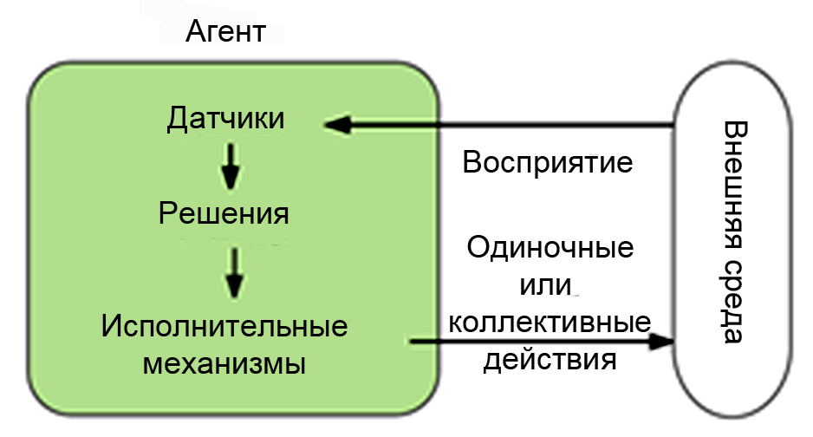
Рис. 2 Жизненный цикл агента
Говоря далее о агентах, мы в основном будем подразумевать программных агентов — то есть программы, которые установлены на некие реальные программно-вычислительные устройства. От назначения этих объектов и будут зависеть наборы конкретных датчиков и исполнительных механизмов, которые могут использовать агенты. Также можно говорить, о виртуальных агентах — программных агентах, которые представляют интересы реальных объектов, но выполняются на несвязанном с ними вычислительном устройстве.
Далее, дадим некоторое формальное определение агенту, основываясь на модели, описанной в [20]. Агент R функционирует в среде E, состояние которой в момент времени t можно описать вектор-функцией $E\left(t\right)={[e_{1}\left(t\right),e_{2}\left(t\right), …, e_{w}\left(t\right)]}^{T}$, где за переменные состояния среды $e_{i}\left(t\right)$ могут быть приняты, например, координаты объектов системы, оценка видимости на лётном поле или температура окружающей среды в момент времени t. Состояние агента R в момент времени t описывается вектор функцией $R\left(t\right)={[r_{1}\left(t\right),r_{2}\left(t\right), …, r_{n}\left(t\right)]}^{T}$, где под переменными состояния $r_{i}(t)$ можно понимать координаты, скорость, состояние агента или запас его ресурса в момент времени t. Также, агенту присущ набор действий, который он может выполнить: $A\left(t\right)={[a_{1}\left(t\right),a_{2}\left(t\right), …, a_{m}\left(t\right)]}^{T}$, для изменения своего состояния $R\left(t\right)$ или состояния среды $E\left(t\right)$. Список действий A(t) зависит от объекта, на котором установлен программный агент, или же от списка полномочий, если в роли агента выступает человек.
Взаимодействие агента и среды порождает систему <агент-среда>, которая описывается $S\left(t\right)=<R\left(t\right),E\left(t\right)>$ и тогда цель агента можно формализовать как некоторое состояние $S^{f}=<R^{f},E^{f}>$, где $R^{f}=R\left(t_{f}\right),{ E}^{f}=E\left(t_{f}\right) и t_{f}$ $–$ некоторый конечный момент времени.
Описав наборы $A\left(t\right)$, $R^{f}$, $E^{f}$, и задав начальные условия, а также описав алгоритмы реакций на изменения в среде, мы полностью опишем агента.

2.3 Понятие мультиагентной системы
Совокупность агентов (не менее двух), функционирующих в одной среде и имеющая возможность друг с другом обмениваться информацией можно рассматривать как мультиагентную систему (МАС). В МАС можно выделить следующие основные компоненты [39]:
- множество сущностных единиц, то есть агентов;
- среда, то есть некоторое пространство, в котором существуют агенты и объекты;
- множество задач, которые поручаются агентам;
- множество отношений (взаимодействий) между агентами;
- множество организационных структур (конфигураций), формируемых агентами;
- множество действий агентов, в том числе коммуникативных актов.
В основе любой МАС лежит предметно независимое ядро (рис. 3)
Рассмотрим назначение его компонент [3]:
- служба сообщений организует доставку сообщений агентам и другим частям системы;
- служба прямого доступа обеспечивает непосредственный доступ к атрибутам агентов;
- библиотека классов агентов содержит характеристики мета агентов и агентов;
- онтология — предметная база знаний, содержащая конкретные знания об объектах и среде функционирования, представляемые в виде соответствующей семантической сети;
- сообщество агентов — это место, где непосредственно выполняются агенты; этот блок, кроме жизнедеятельности агентов, обеспечивает еще и функции по загрузке/записи агентов и их свойств и оптимизацию работы агентов с ресурсами.
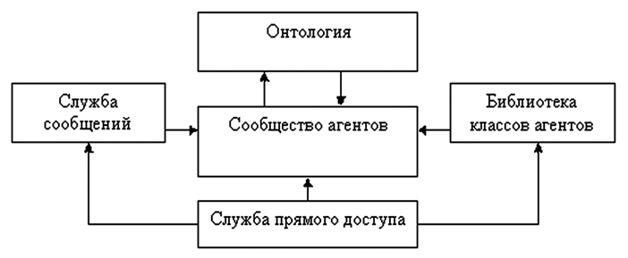
Рис. 3. Архитектура ядра мультиагентной системы
Формальное описание мультиагентной системы можно построить, базируясь на описании агента, приведённом в предыдущем параграфе.

2.4 Классификация мультиагентных систем
В общем виде мультиагентный подход можно описать как циклическое повторение следующих действий:
- получение глобальной цели МАС от владельца системы
- распределение подзадач среди агентов путём коммуникации
- исполнение подзадач и их изменение с учётом изменений среды
- окончание выполнения первоначальной задачи
Выполнение 2-го и 3-го этапов сильно зависит от особенностей системы. Опишем некоторые общие черты МАС и проведём их классификацию.
Если в системе у всех агентов одна общая цель или несколько целей, не противоречащих друг другу, то такая система называется кооперативной. Если же у разных подмножеств агентов цели противоречат друг другу, то такая система называется конкурентной. В конкурентной системе действия агента для максимизации своей целевой функции ведут к уменьшению потенциала целевой функции других агентов. Например, в игре двух агентов (не важно, компьютеров или людей) в шахматы цель каждого агента состоит в выигрыше партии, а значит такая система конкурентная.
По способу управления МАС можно разделить на системы с централизованным управлением и децентрализованным управлением. При централизованном управлении в МАС существует главный агент (управляющий центр), который распределяет задачи среди агентов, управляя всеми остальными агентами. Такие системы плохо масштабируемы, так как при введении любого дополнительного агента-исполнителя увеличивается нагрузка на главного агента. Кроме того, такие системы ненадёжны — при выходе из строя главного агента система не сможет эффективно функционировать. Чтобы решить проблему масштабируемости применяется иерархический подход. Выделяются группы агентов, в каждой из которых назначается главный агент. В свою очередь множество главных агентов также можно разделить на подмножества и выделить главного. Повторяя этот процесс необходимое число раз, организуется иерархия агентов. Однако всё равно, при выходе из строя самого главного агента в системе может произойти глобальный сбой.
Дальнейшим усовершенствованием этого подхода является выбор главного агента на основе консенсуса. Это обстоятельство является большим преимуществом, так как выход из строя мультиагентного «лидера» не приводит к отказу всей системы, и оставшиеся агенты на основе нового консенсуса с учетом изменившихся условий формируют новый управляющий центр [13].
К децентрализованным стратегиям управления группами роботов относят коллективные, стайные и роевые стратегии управления [19]. Коллективное управление подразумевает наличие всех известных данных о среде у всех агентов. Получая новую информацию, агент распространяет её между всеми остальными агентами. Такая МАС устойчива при отказе одного агента, но сложно масштабируема из-за роста нагрузки на каналы связи при увеличении числа агентов.
Роевая стратегия управления отличается от коллективной тем, что каждый агент обменивается информацией с агентами, находящимися в заданной окрестности [17]. Это позволяет уменьшить нагрузку на каналы связи, что делает этот подход более легко масштабируемым, но порой оставляет агентов без актуальной информации о среде.
Если у МАС много задач не связанных друг с другом, то стайная стратегия управления будет оптимальна. В ней агенты не постоянно обмениваются данными, а принимают решения и изучают среду самостоятельно. Это позволяет легко масштабировать систему для реализации новых целей системой. Однако спектр задач, которые могут решить такие системы довольно невелик.
Конкретное применение той или иной стратегии обуславливается конкретной ситуацией и уровнем её неопределённости.

2.5 Стандарты разработки МАС
Одной из фундаментальных проблем мультиагентных технологий является отсутствие единых стандартов, которое вызвано относительной молодостью этого научного направления [11].
Основными стандартами проектирования МАС можно считать стандарты, выпускаемые Фондом интеллектуальных программно-физических агентов (Foundation for Intelligent Physical Agents, FIPA), OMG (Object Management Group), а также Агентством Передовых Оборонных Научных Исследований США (Defense Advanced Research Projects Agency, DARPA USA).
Стандарты FIPA подразумевают интеллектуальность агентов, как и определение которое мы используем в этой работе. Основные спецификации FIPA представлены далее:
- архитектурная (Abstract Architecture Specifications)
- коммуникативная (Agent Communication Specifications)
- управленческая (Agent Management)
- передачи сообщений (Agent Message Transport)
Эти спецификации необходимы как для коммуникации агентов между собой, так и для интеграции МАС в другие приложения. Многие спецификации FIPA уже переведены в статус стандартов.
Спецификации, представленные OMG MASIF, основываются на мобильности агентов, то есть на способности перемещения агентов в разные МАС. Это позволяет сделать ряд интерфейсов CORBA IDL, основными в которых являются: MAFAgentSystem и MAFFinder. Первый стандартизирует принципы управления системой и взаимодействия агентов, а второй описывает принципы именования агентов и синтаксис поиска агентов. DARPA создаёт некоторые спецификации исходя из внутренних разработок. На сегодняшний день, эти спецификации проигрывают в распространённости, так как многие спецификации FIPA стали международными стандартами в сотрудничестве с Институтом инженеров по электротехнике и электронике (Institute of Electrical and Electronics Engineers, IEEE).

2.6 Коммуникация агентов
Важной частью МАС является коммуникация, поэтому рассмотрим язык коммуникации агентов — ACL (Agent Communication Language). Различные стандарты разработки мультиагентных систем предполагают собственные протоколы ACL. ACL определяет коммуникационный протокол верхнего уровня: посылка сообщения обычно предполагает конкретную реакцию получателя на основании исключительно цели сообщения [38].
Существующие стандартные языки типа DARPA KQML или FIPA ACL, имеют много общего в своей структуре. Мы же остановимся на FIPA ACL, как на самом распространённом. Ниже приведена структура сообщения на этом языке:
( inform
: sender agent1
: receiver agent 2
: content (layout idAgent1 (50;100))
: language a
: ontology Airport Services
)
Поле «inform» является здесь перформативом или типом сообщений, который описывает поведение агента. Вообще в FIPA ACL определено порядка 20 перформативов [3], приведём далее описание только используемых в этой работе типов (табл. 1).
Таблица 1. Категории перформативов
Перформа-тив | Передача информа-ции | Запрос информа-ции | Переговоры (согласова-ние) | Выполне-ние действий | Обработ-ка ошибок
accept-proposal |  |  | Х
agree |  |  |  | Х
cancel |  | X |  | X
cfp |  |  | X
failure |  |  |  |  | Х
inform | Х
inform-ref | Х
propose |  |  | Х
refuse |  |  | Х
request |  |  |  | Х
subscribe |  | X

- accept-proposal — принятие агентом предложения (proposal)
- agree — отправитель согласен на выполнение полученного запроса (request) и намерен его выполнить
- cancel — отправитель отказывается продолжать выполнять полученный запрос (request)
- cfp — агент отправляет запрос на предложение некой услуги. В нём указываются запрашиваемые действия и любые другие условия
- failure — агент отправитель сообщает о том, что запрашиваемое действие (request) не может быть выполнено
- inform — агент сообщает другому агенту что-нибудь
- inform-ref — агент спрашивает о значении конкретного параметра
- propose — используется в качестве ответа на cfp. Агент предлагает предложение
- refuse — сообщение о отказе выполнения предложения (proposal) с объяснением причины
- request — просьба отправителя выполнить получателя какое-либо действие
- subscribe — отправитель хочет получать уведомлении об изменениях, связанных чем-то, указанным в контенте
Кроме того, при разработке МАС необходимо выбрать агентную платформу, то есть программное обеспечение, реализующем низкоуровневую архитектуру МАС и предоставляющее агентам базовые сервисы. Все агентные платформы должны удовлетворять требованиям безопасности, отказоустойчивости, распределённости, масштабируемости и интегрируемости.
Наиболее распространённые агентные платформы [6]:
- JADE (Java Agent Development Framework)
- JACK Intelligent Agents
- MadKIT
- AgentBuilder
- Cougaar (Cognitive Agent Architecture)
- NetLogo
- VisualBots
- MASON
- CogniTAO
Во многих из этих платформ поддерживаются описанные ранее стандарты.
Выше уже был упомянут термин онтология — рассмотрим его подробнее. В общем смысле онтология — это структурированный набор знаний о предметной области, с которой работает МАС, понятный агентам. Если двум агентом необходимо договориться, то важно, чтобы они понимали значения сообщений одинаково.
В онтологии определяются классы — список объектов. Классом для нас является «Человек», «Наземное транспортное средство», «Самолёт», «Движущийся объект». Очевидно, что в класс «Движущийся объект» входят остальные три упомянутых класса. Таким образом, в онтологии появляется иерархия классов. В самом низу этой иерархии находятся экземпляры – зачастую некие реальные объекты. Например, экземпляр «Самоходный пассажирский трап» относится к классу «Наземное транспортное средство», а значит и к классу «Движущийся объект». Экземпляры и классы могут обладать атрибутами, то есть свойствами. В нашем примере «Движущийся объект» — это может быть назначение, бортовой номер, габариты и запланированная скорость. И наконец, самым важным элементом онтологии является понятие отношения — зависимости между объектами онтологии. Например, «Самоходный пассажирский трап» с атрибутом модель = «ABS-580» «может обслуживать» «Самолёт» с атрибутом высота порогов двери от 2.2 м до 5.8 м. Здесь «может обслуживать» это отношение.
Онтология, в используемом нами ACL, выступает синонимом понятия API (Application Programming Interface), то есть она определяет конкретный интерфейс интеллектуальных агентов [6].

2.7 Поиск консенсуса и круглый стол в МАУ
При ограниченных ресурсах или противоречии целей агентов друг другу возникают конфликтные ситуации. Решения таких ситуаций в МАС должны происходить путём поиска консенсуса между заинтересованными агентами. Понятие консенсуса тесно с связано с понятием синхронизации. Под синхронизацией понимается согласованное во времени функционирование нескольких процессов или объектов. В частности, это может быть совпадение или сближение переменных состояния или согласованное изменение некоторых количественных характеристик систем [41].
При выявлении конфликтной ситуации в МАС одним из способов решения является применение метода ситуационного управления, а именно создание виртуального круглого стола [40].
Можно выделить следующие этапы поиска консенсуса:
- обнаружение проблемы (противоречия) неким агентом;
- формулировка проблемы агентом и отправка сообщений о проблеме всем заинтересованным агентам;
- заинтересованные агенты подключаются к виртуальному рабочему столу и ищут все сведения, касающиеся ситуации;
- один из агентов предлагает первый шаг для решения проблемы;
- в ответ другие агенты предлагают свои решения, которые могут конкурировать с первым предложенным или развивать его —информация о ситуации может обновляться, путём отправки этой информации всем участникам круглого стола;
- если развитие решения привело к разногласиям, то в построенном решении отступают на несколько шагов назад и на этом шаге, производятся взаимные уступки, после чего решение проблемы продолжает обсуждаться;
- когда способ решения проблемы выбран и отсутствуют противоречия внутри круглого стола, агенты переходят к выполнению выработанного плана.
Во всём этом механизме существует тонкий момент «взаимных уступок». Рассмотрим два классических подхода.
Распространённым подходом к ведению переговоров является протокол монотонных минимальных уступок — арбитражная схема Дж. Нэша или математически эквивалентная ей модель Зейтена. Агенты делают предложения по очереди, начиная с самых выгодных для себя условий. Затем в процессе переговоров агенты монотонно отступают от своих первоначальных требований, то есть функция полезности каждого агента монотонно убывает на последовательности его предложений [21].
Протокол Зейтена (Zeuthen) вычисляет показатель риска агентов (семантически это мера того, как быстро убывает целевая функция — или удовлетворённость — данного агента, если он идет на уступки остальным). В каждый момент времени выбирается агент с минимальным показателем риска [45]. Этот протокол является предпочтительнее, так как он сходится за конечное время и обладает Парето-оптимальностью.
На первом этапе агенты предлагают самые выгодные для себя решения. Далее для каждого агента $i$ рассчитывается функция риска в этом раунде переговоров t, если он примет предложение $σ_{j}^{t}$ агента j:
$risk_{i}^{t}=\left\{\begin{aligned}1, если utility_{i}\left(σ_{i}^{t}\right)=0 \\ \frac{utility_{i}\left(σ_{i}^{t}\right)-utility_{i}\left(σ_{j}^{t}\right)}{utility_{i}\left(σ_{i}^{t}\right)}\end{aligned}\right., в противном случае$ (6)
На уступку идёт агент, с наименьшим риском.

2.8 Мультиагентный подход в принятие решений в условиях неопределённости
Первая функция агентов, работающих в условиях неопределённости — это максимально возможное уменьшение неопределённости. Обладая наборами физических датчиков для получения данных, свойствами мобильности, коммуникативности и интеллектуальности, агенты в ходе выполнения поставленных задач способны соответственно строить более полную картину внешней среды.
Вторая функция МАС — это замена функционала человека на агентов с соответствующими целями. Эта замена позволяет исключить человеческий фактор, а значит снизить неопределённость.
Посредством следующих трёх функций МАС может эффективно устранять инциденты: текущий мониторинг, интеллектуальная обработка события и непосредственная ликвидация инцидента на основе «роевого поведения» агентов [22].
Как говорится в статье [18], комбинация теоретико-игрового и мультиагентного подхода с использованием имитационного моделирования качественно улучшает адекватность модели, а значит и качество выбранного решения.

Выводы по второй главе
В рамках второй главы были даны основные теоретические сведенья о МАС и МАУ. Рассмотрены различные классификации МАС. Рассмотрен язык коммуникации агентов. Введено понятие онтологии, как неотъемлемой части ACL. В продолжение первой главы рассмотрены подходы к поиску консенсуса в МАС, а также выделены преимущества МАС в сравнении с обычными системами в условиях высокой неопределённости.
Далее перейдём к описанию МАС управления внутренней деятельностью аэропорта.

Глава 3. Описание МАС управления внутренней деятельностью аэропорта

3.1 Технические зоны аэропорта
В данной работе будут рассмотрены только внешние технические зоны аэропорта, то есть процессы, проходящие в терминалах нас интересовать не будут. Процесс передвижения ТС (транспортное средство) и ВС (воздушное судно) происходит на лётном поле, включая рулёжные дорожки, кроме того ТС доступны дороги к складам, багажным отделениям и заправкам.
Под ТС далее мы будем понимать весь служебный транспорт и механизмы, используемые на территории аэродрома. Например, топливозаправщики, тягачи, самоходные трапы, пассажирские автобусы, водозаправщики, легковые машины служб аэропорта, пожарные машины и машины скорой помощи и т. д.
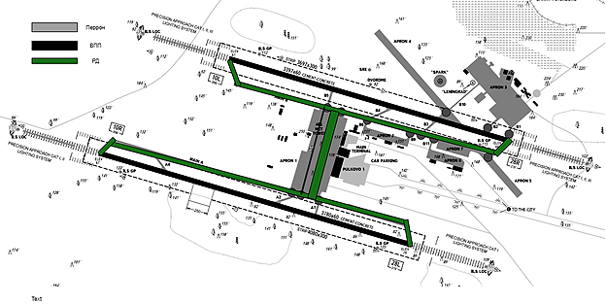
Рис. 4 Схема технических зон аэропорта Пулково
Посадка ВС осуществляется на одну из ВПП (взлётно-посадочных полос), далее по РД (рулёжной дорожке) происходит движение ВС к перрону, на котором может производиться либо погрузочно-разгрузочные операции, либо стоянка и предполётное обслуживание (в случае если территория мест стоянки совмещена с территорией перрона). Пример технических зон аэропорта Пулково изображён на рисунке 4.
С точки зрения системы жизненный цикл авиарейса будет состоять из следующих этапов:
- Приземление
- Высадка пассажиров
- Уборка мусора
- Разгрузка багажа
- Разгрузка фрахта
- Заправка ВС
- Проверка состояния самолёта
- Загрузка фрахта
- Загрузка багажа
- Загрузка провизии и воды
- Посадка пассажиров
- Вылет
Очерёдность этих этапов может меняться, а также некоторые этапы могут отсутствовать. Задача нашей системы обеспечить безопасное и своевременное выполнение всех этих этапов.

3.2 Позиционирование объектов на лётном поле
Для обеспечения безопасности выполнения операций и движения объектов на лётном поле необходимо получать точную информацию о взаимном расположении этих объектов в реальном времени (с минимальными задержками).
Помимо стандартных РЛС (радиолокационных станций), используемых в различных конфигурациях всеми аэропортами, для получения информации о местоположении ТС возможно использование широко распространённых GPS-трекеров, установленных на самих автомашинах и ВС. Спутниковые радионавигационные системы типа ГЛОНАСС / GPS имеют точность порядка 2‒7 м. Основная проблема таких навигационных систем, что при определенных условиях сигнал может не доходить до приемника или приходить со значительными искажениями или задержками [9].
При таких ограничениях следует обратить на RFID-технологии (Radio Frequency Identification — радиочастотная идентификация). Современные системы RFID- идентификации, точность которых выше спутниковых систем, способны определять местоположение объектов с точностью от 0,1 до 3 м (рис. 5).
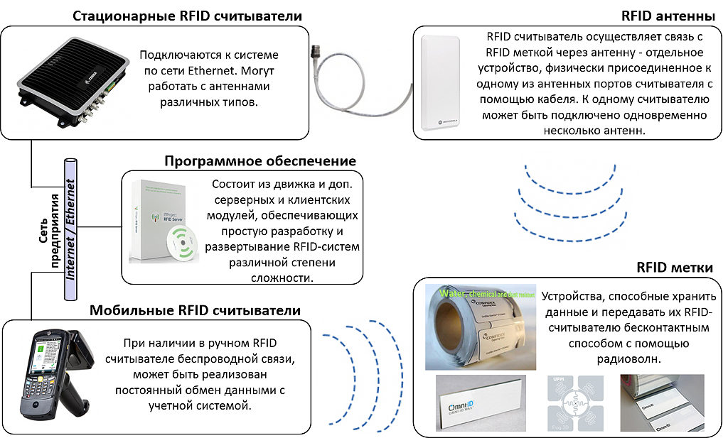
Рис. 5 Схема использования RFID-системы
Для организации RFID-системы, вдоль всех рулёжных дорожек и дорог для спецавтотранспорта предлагается установить RFID-метки, а на все ТС RFID- считыватели и RFID-метки, для считывания их другими ТС. RFID-метка хранит некоторые данные (в нашем случае идентификационный номер и координату метки), которые RFID считыватель может считать, приблизившись к ней. По типу доступа к информации RFID метки делятся на "RO" (Read Only), "WORM” (Write Once Read Many) "RW" (Read and Write). В первом случае информация в метку вшивается при производстве, во втором информацию можно записать однократно, а в третьем случае данные могут быть перезаписаны много раз. Учитывая цель использования, метки типа "WORM” соответствуют нашим задачам. Покрыв максимально важные зоны RFID приёмниками и наделив объекты RFID датчиками, остальные зоны будут контролироваться с помощью спутниковой системы, однако в итоговом виде информация будет обобщена.
Использование нескольких способов геопозиционирования объектов позволяет повысить надёжность системы и устойчивость к отказам оборудования. Важно отметить, что при использовании нескольких систем позиционирования важно установить программную прослойку между всеми системами для приведения к общей системе координат, в которой производится текущее позиционирование всех подвижных объектов в зоне лётного поля аэропорта.

3.3 Общее описание мультиагентной системы мониторинга
и управления
Система состоит из 8-ми типов агентов: «Обслуживание ВС», «Диспетчер», «Управление ТС», «Изменение маршрута», «Контроль выполнения инструкций», «Подъезд/Отъезд ТС к ВС», «Безопасность движения», «Управление инцидентами».
При получении диспетчером дневного плана полётов, данные о рейсах либо вносятся вручную через интерфейс агента «Диспетчер», либо получаются путём подключения к системе аэропорта по планированию полётов (например, такой как описана в [28]).
На основании этих планов присваиваются приоритеты рейсам, о которых далее будет рассказано подробнее. Каждому рейсу в соответствие ставятся обязательные мероприятия, которые необходимо выполнить перед взлётом или посадкой. Эти мероприятия имеют ряд параметров, таких как описание необходимых для осуществления мероприятия ТС, ресурсов, инициализируются временные нормативы выполнения этих заданий. Если мероприятие является типовым, то шаблон для него берётся из базы и настраивается диспетчером под текущую ситуацию. Например, если необходимо мероприятие по буксировке конкретного самолёта, то агент «Диспетчер» достанет из базы все параметры самолёта и модели буксировщиков, которые подходят для этого типа самолёта. Если система получит из другой системы номер стоянки и номер ВПП, на которую прибудет самолёт, то добавит их к информации о задаче автоматически, если же нет, то диспетчер должен ввести их вручную.
Далее из других систем агент «Диспетчер» собирает информацию о метеоусловиях и на основании них предлагает мероприятия для подготовки лётного поля. Например, исходя из интенсивности осадков, возможен типовой расчёт количества спецтехники и время уборки. Задание по уборке также попадает в пул мероприятий. Если необходимо добавить какое-то дополнительное задание, то делается это через агента «Диспетчер».
Для каждого внесённого в план полётов рейса создаётся единица агента «Обслуживания ВС». Этот агент будет заниматься подготовкой плана работ по обслуживанию своего ВС, поиском исполнителей и отслеживанием исполнения обслуживания.
В случае изменения в плане полётов, связанных с рейсом, агент которого уже существует, изменение непосредственно отправляется агенту «Обслуживание ВС», для того чтобы он мог скорректировать план обслуживания своего ВС. Кроме того, новые работы, необходимые для ВС, также вводятся диспетчером и отправляются агенту «Обслуживание ВС».
С момента своего существования агент «Обслуживание ВС» начинает искать исполнителей работ по обслуживанию своего ВС. Для этого он коммуницирует с агентами «Управление ТС», зная об их режиме работы. Агент договаривается о сроках выполнения работ и получает отчёты от агентов «Управление ТС» о ходе выполнения работ.
Агенты «Управления ТС» установлены на устройствах в кабинах автомашин спецавтотранспорта. Если ТС не используется, но расписание работы его водителя известно, то агент принимает задания на обслуживания ТС на виртуальной машине. Чтобы не перепутать агента, готового к выполнению работ непосредственно сейчас и агента, составляющего расписание работ на день, введена система состояний, о которой будет рассказано далее.
Согласившись на выполнение некой работы, агент «Управление ТС» запрашивает у агента «Изменение маршрута», функционирующего так же на локальном или мобильном устройстве план маршрута для выполнения работы.
Отправляясь на выполнение задания происходит постоянная коммуникация агентов на лётном поле «Управление ТС» и агентов «Обслуживание ВС». Учитывая среду, в которой необходимо выполнять работы, необходимо обеспечить безопасность передвижения по лётному полю. Агент «Безопасность движения» отслеживает опасные сближения, запрашивает у агента диспетчера разрешения на въезд в опасные зоны (такие как ВПП) и разрешение на пересечение рулёжных дорожек (РД). При критических сближениях, он осуществляет поиск консенсуса с другими агентами для предотвращения столкновений.
Находясь непосредственно вблизи ВС, включается агент «Подъезд/Отъезд», который должен отслеживать выполнение инструкций по маневрированию вблизи ВС.
Для обеспечения информированности диспетчера о действиях пилота в кабине самолёта перед взлётом агент «Контроль выполнения инструкций» журналирует действия пилота и отправляет их диспетчеру.
В случае возникновения нештатных ситуаций или чрезвычайных положений в помощь диспетчеру начинает свою работу агент «Управление инцидентами». Он, основываясь на данных, получаемых от разных агентов на лётном поле, выполняет автоматически необходимые действия по ликвидации ЧС (отправляет машины скорой помощи и пожарной службы, оповещает агентов о опасных зонах) и отслеживает течение инцидента.
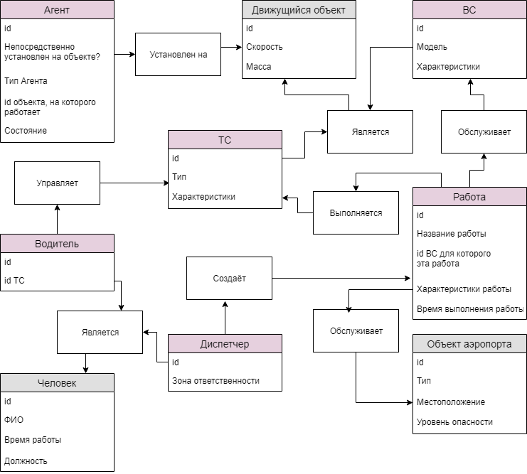
Рис. 6 Онтология МАС
Для того чтобы агенты могли понимать сообщения друг друга необходимо точное понимание об объектах сообщения. Как говорилось в предыдущей главе, для этого служит онтология. Понимая о каких объектах говорится в сообщении, и какие связи существуют между объектами, агенты наделяются «искусственным интеллектом». Пример части онтологии системы представлен на рисунке 6.
Коммуникация агентов и всеохватывающая информация о картине на лётном поле предоставляемая диспетчеру, посредством агента «Диспетчер» позволяет снизить неопределённость, возникающую на лётном поле.

3.4 Состояния транспортных средств
Для простоты восприятия информации о состоянии ТС разработана система состояний, которые могут быть как запланированные, так и не запланированные.
Запланированные:
- «запланированное отсутствие бригады» — состояние в котором находится ТС, агент «Управления ТС», которой готов принимать заказы на работу, но будет готов начать выполнять их в рабочее время бригады, работающей на данном ТС;
- «ожидание начала движения к месту выполнения работы» — агенту «Управление ТС» уже передан маршрут, отправлено сообщение о согласии на выполнение работы агенту «Обслуживание ВС», но время выезда ещё не наступило;
- «следование к месту выполнения работ» — транспорт движется согласно маршруту;
- «подъезд к воздушному судну»;
- «выполнение работ»;
- «отъезд от воздушного судна»;
- «следование к месту стоянки» — если в ближайшее время в расписании работ нет записей.
Незапланированные:
- «следование к месту выполнения работ с опозданием» — ТС двигается по составленному маршруту, но не соблюдает временные интервалы прохождения опорных точек;
- «не запланированное отсутствие бригады» — состояние в котором находиться ТС, агент «Управления ТС», которой не принимает заказы на работу в связи с тем, что не осведомлён, когда вернётся бригада. При переходе в такое состояние отправляется сообщение диспетчеру;
- «следование к месту стоянки с опозданием»;
- «выполнение работ с опозданием» — время, отведённое на выполнение работ, истекло, но работа не выполнена;
- «поломка» — прекращение движения транспортного средства из-за внутренних сбоев (расценивается как «инцидент»);
- «блокировка движения» — автомобиль не может продолжать движение из-за отсутствия разрешения на дальнейшее движение. Например, маршрут ТС проходит во время инцидента по выделенному коридору для скорой помощи;
- «инцидент» — транспорт не движется по заданному маршруту в связи с инцидентом, затрагивающим внешнюю среду (например, авария);
- «угроза столкновения» — состояние определяет агент «Безопасность движения» при угрозе столкновения;
- «предотвращение столкновения» — состояние определяет агент «безопасность движения» и даёт инструкции водителю для предотвращения столкновения;
- «ушёл с маршрута» — состояние в которое ТС попадает при фиксировании агентом «Управление ТС» отклонения от маршрута.
Постоянное отслеживание состояний ТС позволяет, во-первых, быстро фильтровать информацию диспетчеру и понимать какие действия предшествовали текущему состоянию. Во-вторых, позволяет определять степень завершённости работ по обслуживанию конкретных рейсов. В – третьих отслеживать занятость ТС и оценивать деятельность водителей.

3.5 Приоритеты в движении и обслуживании объектов
Приоритет в описываемой системе может быть присвоен ВС и ТС. В общем случае приоритет — это натуральное число (метрика), которое сопоставляется объекту, которое показывает важность этого объекта.
При присваивании приоритета ВС может учитываться экономическая составляющая обслуживания конкретного рейса некой авиакомпании, либо же время ожидания обслуживания. Последний подход частично используется в статье [1] при присвоении ВС приоритетов на основе нечёткой логики. Используя тот или иной подход к приоритезации ВС, мы получаем не строгий линейный порядок на множестве самолётов, что поможет принимать решения по управлению их обслуживанием.
Приоритет ТС зависит от ряда факторов, начиная от типа ТС и заканчивая ВС, которое он обслуживает. Приоритеты ТС используются для разрешения конфликта перекрёстков и принятии решений по предотвращению столкновений. Выбор конкретных приоритетов должен оставаться за экспертами области и может вручную меняться диспетчером или автоматически при необходимости — для возможности тонкой настройки системы, однако существует ряд разумных требований к присвоению приоритетов в системе.
При штатной работе всех служб аэропорта необходимо, чтобы для ТС одного и того же типа $m_{i}, m_{j}$, обслуживающих самолёты $a_{i}, a_{j}$, имеющие разные приоритеты $priority\left(a_{i}\right)>priority\left(a_{j}\right)$ выполнялось $priority\left(m_{i}\right)>priority\left(m_{j}\right)$. Приоритет ВС и его сопровождающей группы должен быть выше, всех обслуживающих ВС ТС, так как ТС всегда обязано уступать дорогу ВС. Если ТС находиться в одном из состояний «ожидание начала движения к месту выполнения работы», «следование к месту стоянки», «следование к месту стоянки с опозданием», то приоритет такого ТС должен быть ниже всех приоритетов ТС в других состояниях.
При возникновении нештатных ситуаций, необходимо обеспечить спасательные службы и транспорт лиц, ответственных за устранение инцидента наивысшим приоритетом. Также при расчёте приоритета следует учитывать метеорологические условия. Во время обильного снегопада максимальный приоритет следует предоставлять средствам обслуживания лётного поля, так как без выполнения их работ не смогут эффективно передвигаться другие ТС.
При запуске агента «Управление ТС» или создании агента «Обслуживание ВС» приоритет может быть выставлен автоматически на основании типа ТС, либо же присвоен вручную диспетчером. Важно, чтобы приоритеты были назначены всем объектам лётного поля до начала их движения.

3.6 Агентные элементы МАУ аэропорта

3.6.1. Агент «Диспетчер»
Агент «Диспетчер» является интерфейсным агентом. Он служит для отображения текущей ситуации на лётном поле. С его помощью диспетчер может посмотреть план полётов, получить информацию о местонахождении любого агента на лётном поле, посмотреть трансляцию с камеры, установленной на ТС (если ТС оборудовано камерами).
Кроме того, этому агенту постоянно предоставляют данные агенты «Обслуживания ВС», таким образом аккумулируется информация о ходе обслуживания рейсов. С помощью этого агента диспетчер может поменять приоритеты ТС и ВС в случае необходимости.
Также, поддерживая непосредственную связь с агентом «Управление инцидентами» на этом агенте аккумулируются и данные об инциденте. При получении такой информации (или информации о помехе на пути некого транспорта от агента «Управления ТС») этот агент рассылает информацию с координатами помех или инцидентов всем агентам «Управление ТС», чтобы те в свою очередь могли принять решение относительно продолжения дальнейшего движения.
При необходимости просмотреть историю передвижений ТС также можно с помощью этого агента. Он подключается к базе журналирования действий и отображает необходимую информацию диспетчеру.
Как уже говорилось ранее, в некоторых аэропортах уже существуют системы планирования полётов. Агент «Диспетчер» должен предоставлять возможность непосредственно подключаться к таким системам и базам данных или же обмениваться сообщениями, например, в формате JSON.
Также этот агент следит за тем исправны ли все остальные агенты и при выявлении агента, который не выходил на связь более заданного количества секунд, посылается уведомление диспетчеру, о необходимости связаться с водителем ТС.
Так же как агент «Обслуживание ВС» следит за прогрессом выполнения работ для своего ВС, агент «Диспетчер» следит за выполнением спецтехникой работ, не связанных на прямую с обслуживанием ВС.

3.6.2 Агент «Обслуживание ВС»
Как отмечалось ранее этот агент создаётся диспетчером при появлении информации о необходимости обслуживании конкретного рейса. Он работает не в ВС, а на локальных машинах в диспетчерском пункте. Его главная задача обеспечить выполнение всех работ по обслуживанию ВС в срок.
Для упрощения хранения данных и коммуникации в системе под работой мы будем понимать действие, имеющее начальную точку, конечную точку и время выполнения работ. Например, доставка воды водозаправочной машиной к самолёту начинается в точке заправки водой самой машины, а заканчивается в точке на стоянке ВС. Временем выполнения работ здесь является время, необходимое непосредственно на закачку воды в ВС.
Введенные работы диспетчером через агента «Диспетчер» по обслуживанию конкретного ВС привязываются к агенту «Обслуживание ВС» в момент его создания. Так как количество разнообразных действий, необходимых для обслуживания ВС невелико, то существует явное указание, какие действия необходимо выполнять в строгой последовательности, а какие можно делать одновременно.
Исходя из этого, агент «Обслуживание ВС» формирует слоты для выполнения необходимых действий, учитывая типовое время выполнения каждой работы. Описание этого процесса будет дано далее. Сформировав план работ, агент начинает переговоры с агентами «Управление ТС» для распределения своих работ по исполнителям. Помимо отслеживания выполнения работ и отправки данных о соблюдении сроков агенту «Диспетчер», агент «Обслуживание ВС» должен следить не было ли отклонено соглашение на работу каким-либо ТС, и при обнаружении этого он должен немедленно решать проблему.
Кроме того, агент может начать работу за очень большое время до фактического прибытия рейса в аэропорт, поэтому планы, которые составляет этот агент могут быть неоднократно изменены.

3.6.3 Агент «Управление ТС»
Агент «Управление ТС» может выполняться как на локальной машине, так и на мобильном устройстве. Дело в том, что этот агент может планировать расписание работ, выполняемых на конкретном ТС, к которому этот агент привязан ещё до прихода водителя ТС.
Как уже было сказано, этот агент принимает задания от агентов «Обслуживание ВС» либо от агента «Диспетчер». При отсутствии заданий в расписании этот агент должен инициировать расчёт маршрута до стоянки, если время до следующего задания из расписания работ позволяет. Также он должен контролировать количество ресурсов, необходимых для выполнения работ и планировать задачи в своём расписании для восполнения запасов. Подробнее о формирования расписания работ будет рассказано далее.
Отправляясь к месту проведения работ этот, агент постоянно сверяется с маршрутом и контролирует его выполнение, а в случае отставания выводит сообщение водителю о необходимости увеличить скорость движения.
Во время движения он должен отправлять маршрут своего движения на ближайшие несколько минут в некоторой своей окрестности и отслеживать на основании таких же приходящих маршрутов пересечения маршрутов. На основании протокола поиска консенсуса, описанного далее, агенты этого типа должны решать проблему очерёдности проезда перекрёстков. После принятия решения агент информирует водителя о необходимости проехать первым или уступить дорогу.
Получение сообщений от диспетчера водителем должно происходить благодаря интерфейсу этого агента. Кроме того, с помощью него, водитель может отправить данные о инциденте или о помехе на дороге. При получении же такого сообщения агент «Управление ТС» либо предупреждает водителя о необходимости объехать объект без изменения плана маршрута, либо отправляет запрос агенту «Изменение маршрута» на составление пути в обход препятствию. Более того, используя современные разработки в области компьютерного зрения и располагая данными с камеры, установленной на ТС, агент может сам распознавать препятствия и заранее информировать о них водителя и других агентов.
Если в маршруте содержаться опасные зоны (например, ВПП или РД), въезд в которые необходимо согласовывать, то данный агент отправляет агенту «Безопасность движения» информацию о запланированном движении по опасной зоне. Агент «Безопасность движения» убеждается в возможность движения по этой зоне и даёт разрешение на въезд. При получении запрета на въезд в зону агент связывается с диспетчером и в зависимости от его решений либо ждёт определённое время, чтобы сделать повторный запрос, либо получает отмену работы, либо перестраивает маршрут с помощью агента «Изменение маршрута».
Этот агент может переходить в режим инцидента и передавать управление агенту «Безопасность движения», а после устранения инцидента выполнять некоторые действия, связанные с инцидентом. Например, после возвращения в штатный режим и устранения всех последствий отправлять сообщение об отмене помех для движения всем агентам вокруг и агенту «Диспетчер».
Этот же агент инициирует перестроение маршрута у агента «Изменение маршрута» по просьбе агента «Обслуживание ВС» или агента «Диспетчер». Каждый полученный маршрут этот агент отправляет в ответ запрашивающим.
Кроме того, этот агент следит не только за временем выполнения маршрута, но и за правильностью выбора водителем путей по ходу маршрута. Если агент обнаружит отклонение от маршрута, то информация будет выведена водителю, а также будет отправлена агенту «Диспетчер», для выяснения обстоятельств. Если это было не преднамеренно, то инцидент закрывается, а агент «Управление ТС» запрашивает построение маршрута из текущей точки у агента «Изменение маршрута».

3.6.4 Агент «Изменение маршрута»
Схему аэропорта можно представить в виде графа. Вершины будут во всех перекрёстках и кроме того, на всех прямых. Прямые дороги будут разбиты на промежутки заданной длины. Рёбра будут иметь два числовых параметра – длинна и ширина. Учитывая системы позиционирования, описанные ранее, маршрут будет составляться на основании вершин графа, рёбра которого обозначают дороги и имеют прямое соответствие с фактическими координатами в общей системе координат всех используемых систем позиционирования.
Кроме того, на всей территории лётного поля могут быть установлены RFID приёмники, которые также будут отслеживать местоположение ТС по ходу движения, если на нём установлена RFID метка.
Этот агент получает задание от агента «Управление ТС» на составление маршрута. На вход ему подаются вершины графа дорог – начальная и конечная. А также время старта и финиша. На выходе агент выдаёт список вершин с временем прохождения каждой, либо оповещает о невозможности построить маршрут из-за недостаточного времени. Алгоритм построения маршрута будет описан далее.
Кроме того, этот агент занимается перестроением маршрута. Это может понадобится либо в случае выявления агентом «Управление ТС» сильного отставания от текущего плана маршрута, либо при получении агентом «Управление ТС» информации о помехе на дороге.

3.6.5 Агент «Подъезд/Отъезд ТС к ВС»
Описываемый агент выделен в помощь водителю, так как при непосредственном приближении к ВС в аэропорту появляется ряд ограничений, направленных на предотвращение нанесения урона ВС. Для каждого самолёта и в каждом аэропорту существуют специальные схемы подъезда и отъезда, которым необходимо следовать при выполнении работ по обслуживанию ВС. Управлением операциями вблизи ВС руководит специальный человек, подавая 10 типов установленных сигналов руками с сигнальными устройствами (данные аэропорта Пулково) водителям ТС.
С помощью камеры установленной рядом с водителем и технологий видеоаналитики, агент отслеживает движения рук управляющего, классифицирует команду и проверяет корректность её исполнения. При отсутствии реакции водителя на новую команду или её неисполнении, агент подаёт звуковой сигнал и озвучивает команду управляющего. Если водитель продолжает игнорировать указания, то управление блокируется, инцидент журналируется и автоматически производится связь с диспетчерским пунктом для разъяснения обстоятельств.
В дальнейшем возможно дублирование сигнала отправкой команды через приложение на мобильном устройстве в целях повышения надёжности.
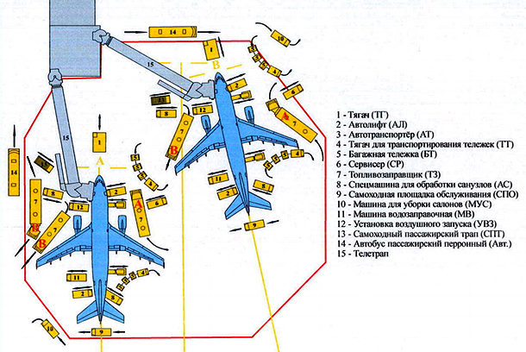
Рис. 7 Схема расположения ВС и обслуживающих объектов
Кроме того, в близи ВС ТС должны соблюдать минимальное расстояние до крайних точек ВС (например, 5 метров для топливозаправщика) (рис. 7) [44]. Отслеживанием соблюдения безопасных расстояний также занимается агент «Подъезд/Отъезд».

3.6.6 Агент «Безопасность движения»
Этот агент работает непосредственно на мобильном устройстве, находящемся в ТС и должен быть запущен до начала движения. При активации он получает от агента «Диспетчер» данные о режиме работа аэропорта (например, низкая видимость) и на основании этого рассчитывает безопасную зону, приоритет, и разрешённую скорость для конкретного ТС.
Первая функция этого агента — это контролирование выполнения скоростного режима. Скорость передвижения в аэропорту зависит от зон, в которых происходит это движение и от ситуации в аэропорту (например, разрешённая скорость снижается при низкой видимости, скорость при маневрировании вблизи ВС, также ограничена). Поэтому, имея информацию о параметрах среды, и разрешённой скорости, а также постоянно получая данные о текущей скорости, агент проверяет нет ли превышения. В случае превышения регистрируется инцидент и водителю выдаётся сообщение о необходимости снизить скорость. Если сообщение игнорируется. То происходит автоматическая блокировка колёс и связь с диспетчерским пунктом. Этим же агентом осуществляется отправка агенту «Диспетчер» информации о инциденте и связанной с ним помехой.
Агент «Безопасность движения» постоянно отслеживает текущие координаты транспортные средства и координаты ТС и ВС, находящихся рядом с ним в круге некоторого радиуса.
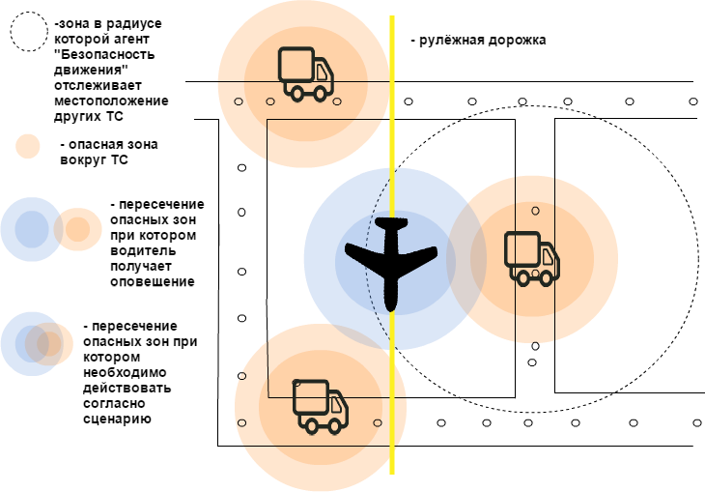
Рис. 8 Опасные зоны движения ТС
Исходя из типа ТС, агента которого мы рассматриваем, устанавливается опасная зона, учитывающая физические параметры машины. Агент «Безопасность движения» каждые несколько секунд запрашивает координаты агентов, находящихся в его окрестности (но дальше, чем заканчивается опасная зона) и проверяет не пересекаются ли опасные зоны двух объектов (рис. 8). Действия при пересечении будут описаны далее.
В случае если столкновения избежать не удалось, то агент отправляет информацию об инциденте агенту «Управление инцидентами».
На аэродроме существуют зоны, в которые в зависимости от ситуаций либо запрещены въезды определённым типам ТС (например, во время низкой видимости), либо требуют разрешения на въезд от диспетчера. Непрерывный мониторинг агентом местоположения транспортного средства позволяет избегать нежелательных пересечений этих зон.
При въезде в такую зону, если агент «Управление ТС» не передал запрос на пересечение такой зоны ранее и не получил разрешение на въезд, агент «Безопасность движения» отправляет информацию агенту «Диспетчер» о инциденте, связывается с диспетчерским пунктом по радиосвязи, предупреждает дальнейшее движение и оповещает агентов о помехе в запрещенной зоне. Ситуация расценивается как инцидент.
Однако пересечение таких зон может входить в маршрут ТС. Как было сказано ранее, агент «Управление ТС» отправляет запрос на нахождение в определённых точках опасной зоны в определённое время. Водитель обязан остановиться перед въездом в опасную зону и ждать указаний от агента «Управление ТС». Получая такой запрос агент «Безопасность движения» опрашивает агентов в опасной зоне на предмет продолжительности их нахождения в точках опасной зоны и если определяет нахождение в одной точке в малый промежуток времени нескольких объектов, то отправляет диспетчеру запрос на разрешение действий. Если же нет, то даёт разрешение на въезд в зону. Более того, в этой зоне могут быть изменены параметры опасных зон.
Кроме пересечения опасных зон в маршруте также может возникать пересечение РД. О таком пересечении так же должен предупреждать агент «Управление ТС». При таком запросе опрашивается в некотором установленном радиусе ТС на предмет сопровождения ВС, и если такие обнаружены, то выясняется, когда они будут пересекать РД в месте, которое есть в маршруте нашего ТС. Далее агент «Безопасность движения» обращается к агенту «Диспетчер», выясняя, запланировано ли на данный момент на текущем участке движение воздушного судна. Если нет информации о движении самолёта в ближайшее время через этот участок, то агенту «Управление ТС» отправляется разрешение на пересечение РД. Если же после опроса агентов выясняется, что в ближайшее время по этой РД планируется руление или буксировка ВС, то агент «Безопасность движения» отправляет запрет на пересечение агенту «Управление ТС», которыми в свою очередь информирует водителя. Если же в результате опроса агентов, приближающегося ВС не выявлено, но у диспетчера есть о нём информация, то водителю выдаётся уведомление о необходимости удостоверится в отсутствии самолёта и его сопровождения. Безопасное расстояние до самолёта и его сопровождения, при котором разрешается проезд перед ним, задаётся экспертами области.
Следует отметить, что, получив сообщение от агента «Управление ТС» о вхождении автотранспорта в режим «Подъезд/Отъезд», пересчитываются параметры опасных зон (уменьшаются) и уменьшается допустимая скорость движения.

3.6.7 Агент «Управление инцидентами»
Одним из важнейших агентов в описываемой системе является агент «Управление инцидентами». От того насколько оперативно будет принято решение по ликвидации инцидента и от качества принятого решения зачастую зависят жизни людей. Описываемый агент должен автоматизировать ряд решений, которые можно выделить в качестве шаблонных решений, управлять процессом ликвидации инцидента и обеспечивать лицо, ответственное за ликвидацию инцидента необходимой актуальной информацией. Блок схема ликвидации инцидента изображена на рисунке 9.
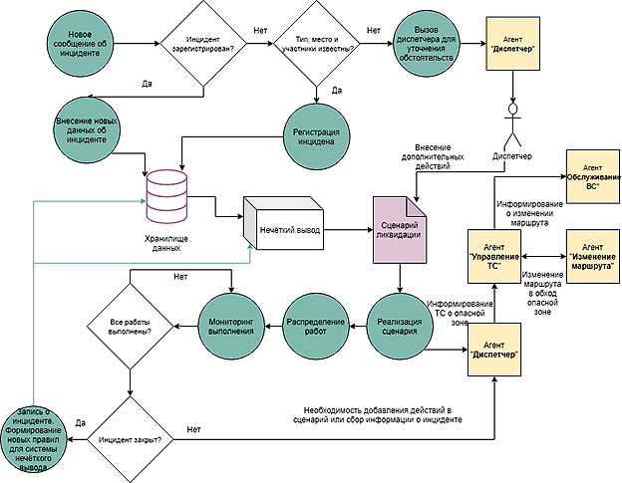
Рис. 9 Блок схема ликвидации инцидента
Информацию о инциденте агент может получить как от водителей, находящихся на аэродроме посредством интерфейса агента «Управление ТС», от агентов «Безопасность движения», в случае столкновений, и непосредственно от диспетчера через агента «Диспетчер». Проанализировав полученные данные, агент выбирает тип инцидента и схему его ликвидации (сценарий ликвидации). В ней содержится список параметров инцидента и алгоритм реакции на инцидент. Параметры включают в себя описание вовлечённых объектов, место происшествия, классификацию инцидента (например, пожар или авария). Перечень параметров, которые необходимо собирать для принятия решений, и сами сценарии должны быть составлены экспертной группой. В зависимости от входных параметров агент выбирает алгоритм ликвидации инцидента, о чём подробнее будет рассказано далее. В сценарии указаны работы, которые необходимо выполнить для устранения инцидента и список категорий ТС, которые необходимо направить к месту инцидента.
Также, как и агент «Обслуживание ВС» агент рассылает работы нужным ТС, получает сообщения о готовности или не готовности их выполнять и следит за ходом выполнения работ.
Во время инцидента данные о нём продолжают отправляться агентами, непосредственно присутствующими на месте нештатной ситуации. Данные могут поступать как от участников инцидента, так и от ТС, находящихся неподалёку. Также, при любом заявлении об инциденте, к месту происшествия направляется машина с лицами, отвечающими за разрешения инцидента, которые должны предоставлять обновлённую информацию о ходе инцидента по радиосвязи, для внесения её в систему. Агент «Управление инцидентами» предоставляет актуальную информацию с помощью графического интерфейса работникам диспетчерского пункта, которые могут изменять выбранный сценарий и инициировать дополнительные меры. Каждое новое событие и изменение в сценарии журналируется для последующего анализа.
В связи получением новых данных сценарий может измениться, что повлечёт к добавлению новой работы, которую необходимо сделать. При возникновении ситуации, когда недостаточно ТС для выполнения всех работ, управление передаётся ответственному лицу, который примет решение от каких работ необходимо отказаться.
Сразу после получения информации об инциденте, агент информирует агента «Диспетчер» о возникшей опасной зоне, а диспетчер распространяет эту информацию среди агентов «Управление ТС», находящихся на аэродроме.
Когда все работы выполнены, и лицо, отвечающее за разрешение инцидента, подтвердило, что инцидент устранён, инцидент закрывается, формируется отчёт об инциденте и рассылается через агента «Диспетчер» данные о ликвидации опасной зоны.

3.6.8 Агент «Контроль выполнения инструкций»
Перед началом эксплуатации самолёта пилоту необходимо проверить и сделать ряд действий, который определяется для каждого самолёта и авиакомпании отдельно. Обычно список этих действий (без инструкций) есть у пилота в печатном виде или же на электронном носителе, но из-за человеческого фактора пилот может пропустить некий пункт, что может привести к чрезвычайной ситуации. Этапы подготовки перед взлётом разделены на preflight, before start, before taxi, before takeoff. Список действий для определённой модели ВС представлен на рисунке 10.
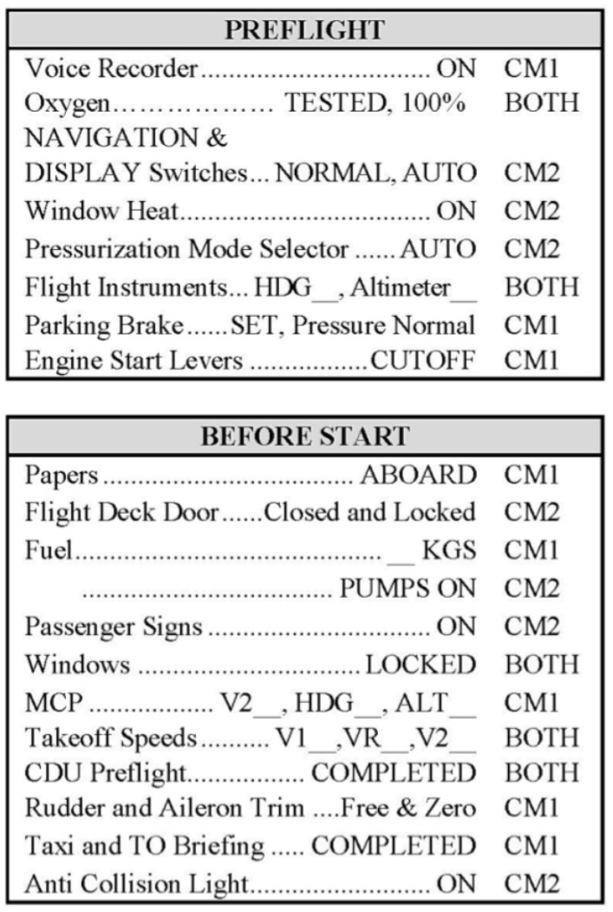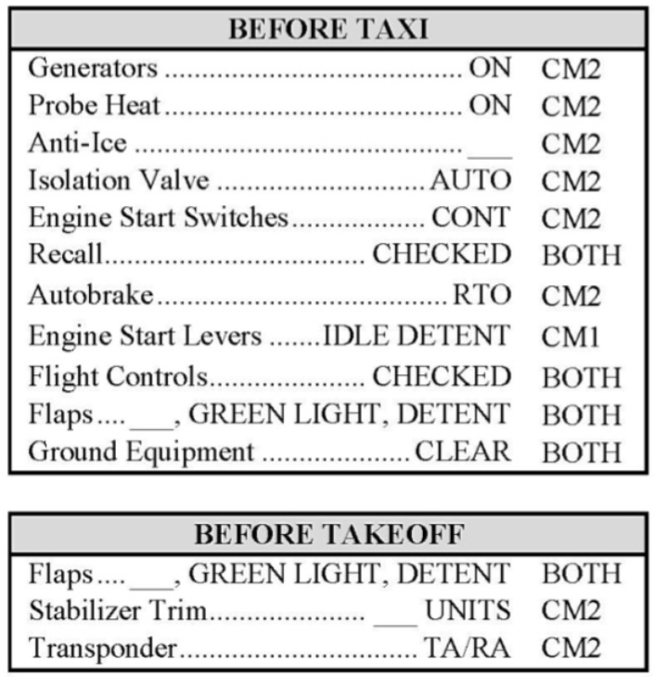
Рис. 10 Пример бумажного чек листа
Агент «Контроль выполнения инструкций» представляет из себя интерфейс со списком операций, которые необходимо сделать и кнопкой «Done» возле каждого пункта.
После каждого нажатия информация передаётся диспетчеру. В случае если пилот начал выполнять этап, не отметив все соответствующие действия, информация об этом передаётся диспетчеру, и диспетчер связывается с пилотом для получения разъяснений.

3.7 Типовые примеры взаимодействия агентов при разных ситуациях и сравнение с системой без МАС

3.7.1 Обслуживание самолёта
Основная задача описываемой МАС это облегчение процесса контроля выполнения работ по обслуживанию ВС. Рассмотрим какие преимущества даёт внедрение МАС перед текущими решениями.
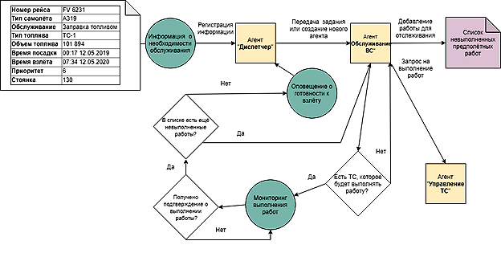
Рис. 11 Схема взаимодействия агентов при поступлении запроса на обслуживание
В начале смены организуется утверждение плана полётов. Далее за некоторое время до прогнозируемого прибытия рейса уполномоченный диспетчер по рации связывается с необходимыми службами и передаёт им задание по обслуживанию некого рейса. Диспетчер должен контролировать выполнения заданий, однако из-за обилия ВС, для обслуживания которых необходимо выполнение сразу нескольких работ, отслеживание такого количество операций в ручном режиме невозможно. Кроме того, за разные наземные службы отвечают разные уполномоченные лица, и их информация не синхронизируется в автоматическом режиме.
При возникновении нештатной ситуации, исполнители связываются по рации с диспетчером, который должен принять решения по устранению этой ситуации. Однако, если поступит ещё одно сообщение, то человеку придётся реагировать на две ситуации параллельно, что может привести к ошибочным решениям.
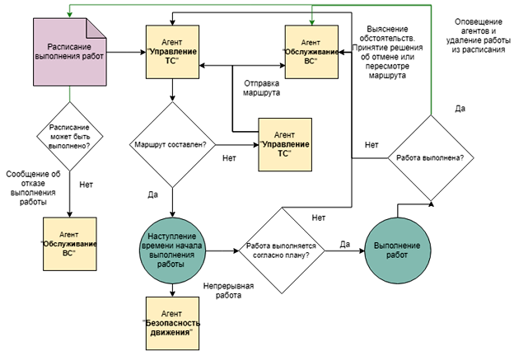
Рис. 12 Схема взаимодействия агентов при выполнении работ
В построенной нами системе на большинство событий реагируют агенты, и только в ситуациях, не включающих в себя стандартные процедуры, агенты прибегают к помощи человека. Кроме того, они накапливают информацию и позволяют видеть диспетчеру информацию в одном месте и в агрегированном виде, что обеспечивает поддержку принятия решений.
На рисунках 11 и 12 показаны примеры взаимодействия агентов при планировании и выполнении заданий по обслуживанию ВС. Кроме того, такая же схема (за небольшими изменениями) будет и при описании действий необходимых для обеспечения функционирования аэропорта.

3.7.2 Обслуживание нештатных ситуаций
Как говорилось ранее, принятие решений и сбор информации во время инцидента довольно проблематично организовать только человеческими ресурсами. После получения информации о нештатной ситуации производится сбор группы, целью которой является закрытие инцидента. Процесс, который возникает в этой группе можно разбить на следующие этапы:
- Оперативный сбор данных и анализ данных
- Оценка степени риска
- Выбор средств для принятия решения
- Подготовка вариантов решения (модель решения)
- Оценка и приоритезация вариантов решения
- Выбор решения
- Инициация исполнения решения
- Отслеживание исполнения
- Закрытие инцидента
Предлагаемый нами подход автоматизирует в полной или частичной мере все из этих этапов. Кроме того, побочным эффектом от внедрения описываемой системы будет доступ к базе с параметрами похожими на текущий инцидент, что поможет группе лиц, принимающих решения, правильно спрогнозировать последствия и уменьшить риски.
Мы уже говорили ранее о приоритетах, которые присваиваются ТС в зависимости от приоритетов ВС, которые они обслуживают. Во время нештатной ситуации на лётном поле появляется техника, которая необходима для ликвидации инцидента. Для того, чтобы обеспечить беспрепятственный проезд такой техники необходимо также присвоить ей приоритеты.
При возникновении нескольких инцидентов неизбежно возникнет вопрос — какую технику, отвечающую за ликвидацию определенного инцидента нужно пропускать в первую очередь. Чтобы не задаваться этим вопросом во время развития такой ситуации можно исходя из классификации нештатных ситуаций по уровню опасности (таб. 2) присваивать приоритеты по правилу, чем выше уровень опасности, тем выше приоритет.
Таблица 2 Классификация уровней опасности инцидентов
Уровень опасности | Примеры типов инцидентов
Низкий | Задержка рейса из-за пассажира или багажа  Статичный посторонний объект на лётном поле
Средний | Несанкционированный выезд ТС на рулёжную дорожку  Опасное сближение ТС  Столкновение обслуживающей техники  Двигающийся посторонний объект на лётном поле  Остановка ВС или ТС по необходимости госпитализации пассажира
Высокий | Столкновение техники и самолёта  Столкновение самолёта и самолёта  Несанкционированный въезд на ВПП  Посторонний объект на ВПП  +все инциденты из прошлого уровня при добавлении информации о пострадавших
Критичный | Угроза террористического акта  + все инциденты из прошлого уровня при добавлении возгораний

3.8 Общие требования к технической реализация МАУ
Описанная в этой работе МАС тесно связана с областью технологий Интернета вещей, которая в последние годы получает всё большее развитие. Основной проблемой, с которой на данный момент сталкивается эта область – стандартизация протоколов обмена данными среди систем разного уровня. Подобная задача возникнет и при реализации данной системы, так как агенты могут быть установлены на самые разные мобильные устройства и подключаться к широкому спектру датчиков. Интегрирование же нескольких подобных систем разных аэропортов с существующими решениями по планированию и управлению воздушным движением позволит создать единое информационное пространство, обеспечивающее безопасность на более высоком уровне.
Ранее уже были описаны системы, которые могут быть использованы для получения информации о положении ТС в пространстве: ГЛОНАСС/GPS-трекеры, RFID-передатчики и специализированные средства аэродромных служб.
Для реализации полной функциональности агента «Подъезд/Отъезд» необходимы технологии видео аналитики. Для решения задачи распознавания сигналов в нашем случае достаточно будет иметь на автотранспорте Web-камеру, которая будет передавать информацию для обработки процессору, тем самым реализуя серверную видео аналитику.
Для выполнения программных агентов «Управление ТС», «Безопасность движения», «Подъезд/Отъезд», «Изменение маршрута» подойдут устройства на базе микропроцессоров, таких как Intel Atom.

Выводы по третей главе
В данной главе было дано полное описание системы управления внутренней деятельностью аэропорта. Были рассмотрены основные функции всех восьми агентов системы. Описано их взаимодействие, для решения стандартных задач технологических служб аэропорта. Приведены преимущества, которые даёт внедрение данной системы.
В следующей главе будут рассмотрены основные алгоритмы, которые используются описанными агентами для выполнения различных задач.

Глава 4. Основные алгоритмы системы управления внутренней деятельностью аэропорта

4.1 Распределение работ по обслуживанию ВС
Рассмотрим задачу составления расписания обслуживания ВС. В рамках этой задачи перед взлётом или после посадки ВС агенту «Обслуживание ВС» необходимо распределить работы для этого ВС по подходящим ТС с учётом временных ограничений. Список работ постоянно обновляется. Формализуем эту задачу, опираясь на результаты, представленные в [29].
$G=(V,E)$- граф дорог.
$A=\left\{a_{1}, …, a_{k}\right\}$ — множество самолётов, которые необходимо обслужить. У каждого самолёта существует собственный агент «Обслуживание ВС».
$M=\left\{m_{1},…, m_{l}\right\}$ — множество ТС для обслуживания деятельности аэропорта. У каждого ТС есть агент «Управление ТС». У каждого ТС $m_{i}$ есть набор ограничений, связанный с работами, который он может выполнять: $\{{w_{i}}_{1}, …, w_{i_{s}}\}$ — список названий работ и список характеристик транспортного средства (например грузоподъёмность, максимальная скорость, вместимость, высота и так далее). Кроме того у него есть набор отрезков рабочего времени $T_{w}^{i}=\{{\left[T_{s}^{i}, T_{f}^{i}\right]}_{1}, …, {\left[T_{s}^{i}, T_{f}^{i}\right]}_{f}\}$, в которое он способен выполнять задания.
Каждое ТС начинает свою работу в некоторой заданной точке $v_{0}^{i}$. Далее, получая, работы для выполнения будет формироваться упорядоченный по $s_{k}^{i}$ список$\left(c_{k}, s_{k}^{i}, f_{k}^{i}, v_{k}\right)$ , где $c_{k}$ — место начала работы, $s_{k}^{i}$ — время начала выполнения работы, $f_{k}^{i}$ — время окончания работы, $v_{k}$- место окончания работы. Этот упорядоченный список будет называться расписанием работ.
Место начала и окончания работы может не совпадать например при $w_{i}$= «Буксировка ВС».
Расписание для ТС $m_{i}$ считается корректным, если
- $для любого k выполняется s_{k}^{i}≥f_{k-1}^{i}$ (время начала выполнения новой работы следует после времени окончании предыдущей работы)
- $для любого k выполняется f_{k-1}^{i}+PreparationTime\left(c_{k}\right)≤s_{k}^{i}$ (начало выполнения работы наступает не раньше, чем время окончания прошлой работы плюс время на подготовку к работе и путь до места выполнения работы)
$C=\left\{c_{1},…, c_{n}\right\}⊂V$ — места начала работ для обслуживания ВС, которые должны быть выполнены некими ТС. У самолёта $a_{j}$ есть набор работ $C_{j}=\{c_{j_{1}}, …, c_{j_{l}}\}⊂C$, которые должны быть выполнены к моменту взлёта. Агент этого самолёта контролирует выполнение этих работ и заканчивает свою работу либо после взлёта самолёта, получив подтверждение этого от диспетчера, либо после выполнения всех работ и отсутствии рейсов у этого самолёта далее.
Для каждой работы $c_{j_{i}}$ существует ряд характеристик $({n_{j},p^{j_{i}}, w}_{i}, t_{s}^{j_{i}},t_{f}^{j_{i}}, t_{l}^{j_{i}}, γ_{1}^{j}, …,γ_{p}^{j})$, где $n_{j}$ — идентификатор агента ВС, обслуживание которого выполняется, $w_{i}$ – название работы, которую необходимо выполнить (например заправка, буксировка, подгон трапа), $p^{j_{i}}$ — приоритет работы, который так же учитывает приоритет ВС, $t_{s}^{j_{i}}$ — время в которое работа может быть начата выполняться, $t_{s}^{j_{i}}$ — время к которому работа должна быть завершена, $t_{l}^{j_{i}}$ — время отводимое на выполнение работы, а $γ_{1}^{j}, …,γ_{p}^{j}$ — характеристики обслуживаемого рейса по которым агенты смогут понять, способны ли они выполнить эту работу (например $γ_{1}^{j}$ — вес самолёта без полезной нагрузки, $γ_{2}^{j}$ — вес при максимальной загрузке, $γ_{3}^{j}$ — вес багажа для загрузки, $γ_{4}^{j}$ — необходимый объем топлива и так далее ).
На $C_{j}$ заданы функция $preceded$ необходимости выполнения одной работы до другой и бинарная функция $simultaneously$ возможности выполнения работ одновременно , которые формируются на основании правил обслуживания ВС.
${preceded(c}_{j_{k}},c_{j_{m}})= \left\{\begin{aligned}1, если работа c_{j_{k}} обязана быть выполнена до работы c_{j_{m}} \\ -1, если работа c_{j_{k}} обязана быть выполнена после работы c_{j_{m}} \\ 0, в оставшемся случае\end{aligned}\right.$(7)
$$simultaneously\left(c_{j_{k}}, c_{j_{m}}\right)=$$
$$\left\{\begin{aligned}1, если работы c_{j_{k}} и c_{j_{m}} могут быть выполнены одновременно \\ 0, в противном случае\end{aligned}\right. (8)$$
При изменении какой-то характеристики у самолёта должны быть оповещены агенты ТС на работу которых эта характеристика может оказать влияние.
После распределения работ у каждого агента «Обслуживание ВС» $a_{j}$ существует список отслеживаемых работ ${(c}_{j_{i}}, t_{s_{k}}^{j_{i}}, t_{f_{k}}^{j_{i}}, n_{k})$, где $, t_{s_{k}}^{j_{i}}$ — планируемое время начала выполнения работы, $t_{f_{k}}^{j_{i}}$ — планируемое время окончания работы, $n_{k}$ — идентификатор агента ТС, который будет выполнять работу.
Список отслеживаемых работ считается корректным, если для любой работы $c_{j_{i}}$ выполняется
- $t_{s_{k}}^{j_{i}}≥t_{s}^{j_{i}} и t_{f_{k}}^{j_{i}}≤t_{f}^{j_{i}} и t_{f_{k}}^{j_{i}}-t_{s_{k}}^{j_{i}}≤t_{l}^{j_{i}}$ (ТС которое будет выполнять эту работу укладывается в сроки)
- $если существует работа c_{j_{k}} для которой {preceded(c}_{j_{k}},c_{j_{i}})=1, то t_{f}^{j_{k}}<t_{s}^{j_{i}}$
- $если существует работа c_{j_{k}} для которой {preceded(c}_{j_{k}},c_{j_{i}})=-1, то t_{f}^{j_{k}}>t_{s}^{j_{i}}$
- $если существует работа c_{j_{m}} для которой simultaneously\left(c_{j_{k}}, c_{j_{m}}\right)=0, то \left( t_{s_{k}}^{j_{i}}, t_{f_{k}}^{j_{i}}\right)∩\left( t_{s_{p}}^{j_{m}}, t_{f_{p}}^{j_{m}}\right)=∅$
Распределение работ и составление расписания работ формируется следующим образом:
А)
- При необходимости обслуживания ВС формируется новый агент «Обслуживания ВС» $a_{j}$ для которого задаются все необходимые параметры ВС.
- Формируется список работ $C_{j}$, которые необходимо сделать, и на основании нормативов рассчитываются характеристики работ.
- Агент имеет список агентов ТС вместе со списком выполняемых ими работ и отправляется в соответствии с каждой работой подходящим агентам «Управление ТС» запрос на обслуживание ServiceRequest(идентификатор работы, описание работы).
- Получившие его агенты проверяют способны ли они выполнить работу с заданными параметрами и можно ли добавить эту работу к себе в расписание работ так, чтобы получилось корректное расписание. В зависимости от этого они либо отправляют сообщение с согласием на работу ReadyToServe(идентификатор ТС, идентификатор работы), либо отказ от выполнения UnableToServe(идентификатор ТС, идентификатор работы, причина отказа). В причине отказа может быть либо состояние поломки, либо отсутствие свободного места в расписании, либо неудовлетворение критериям работы.
- Помимо этого, если в причине отказа указано отсутствие места в расписании, то указывается и список работ, которые занимают требуемое для выполнения работы место в расписании.
- Пока агенты ТС не получат ответное сообщение от агента «Обслуживание ВС» они блокируют у себя запрашиваемое время в расписании, и, если к ним приходит запрос на выполнение другой работы, который затрагивает заблокированное время – они не отправляют ответ на новый запрос на обслуживание, пока не придёт подтверждение или отказ от обслуживания по прошлой работе.
- Если агент «Обслуживания ВС» получил хотя бы один ответ с согласием на работу, то он отправляет одному из агентов «Управления ТС» согласие на обслуживание AcceptServise(идентификатор работы, описание работы), а остальным рассылает сообщение с отказом от обслуживания UnacceptServise(идентификатор работы, описание работы). Если в течении заданного времени не пришёл ни один ответ, то выдаётся сообщение диспетчеру.
- Если все сообщения пришли с отказом, то анализируются причины отказа. Если есть отказ по причине отсутствия места в расписании и приоритет работ, которые занимают это место в сумме ниже, чем приоритет работы рассматриваемого агента, то в ответ на такое сообщение агент «Обслуживание ВС» отправляет новое сообщение с ScheduleChangeRequest(идентификатор работы, описание работы, список работ, которые необходимо отменить). Если такого отказа не нашлось, то выдаётся сообщение диспетчеру о невозможности выполнения работ.
- Получив сообщение ScheduleChangeRequest, агент «Управление ТС», если ещё не приступил к выполнению указанных работ, отменяет их и ставит в расписание требуемую работу и отправляет в ответ информацию об этом агенту, чью работу принял AcceptScheduleChange(идентификатор ТС, идентификатор работы) и агентам, чья работа отменена отправляет RejectToServise(идентификатор ТС, идентификатор работы, причина: меньший приоритет задачи). Если же ТС приступило к обслуживанию, то в ответ на ScheduleChangeRequest отправляется UnacceptScheduleChange(идентификатор ТС, идентификатор работы, причина: невозможно отменить начатое обслуживание).
- Если агент «Обслуживание ВС» не получает AcceptScheduleChange, то выполняется отправка сообщения ScheduleChangeRequest другим возможным агентам. Если таких не оказалось, то выводиться сообщение диспетчеру.
- В случае, если агент «Управление ТС» обнаруживает, что не способен выполнить уже подтверждённую работу, то он обязан отправить RejectToServise(идентификатор ТС, идентификатор работы, причина: например, поломка или срыв расписания из-за долгого выполнения предыдущей работы).
- В случае получения агентом «Обслуживание ВС» сообщения RejectToServise, агент возвращается с этой работой на этап 3. Если же такое сообщение получено о работе, выполнение которой начато, то выводится сообщение диспетчеру.
В)
- Когда агент «Управление ТС» приступает к подготовке к выполнению работы, он отправляет агенту «Обслуживание ВС», у которого была взята задача, сообщение PreService(идентификатор ТС, идентификатор работы).
- Когда агент «Управление ТС» приступает к выполнению работы, он отправляет агенту «Обслуживание ВС», у которого была взята задача, сообщение StartService(идентификатор ТС, идентификатор работы).
- После окончания работы также отправляется сообщение EndService(идентификатор ТС, идентификатор работы)
- Агент «Обслуживание ВС» меняет статус задач в зависимости от получаемых сообщений.
- Когда все работы агента «Обслуживание ВС» выполнены он оповещает об этом диспетчера.

4.2 Составление расписания работ ТС
Получая от агента «Обслуживание ВС» сообщение ServiceRequest(запрос на выполнение работы), агенту «Управления ТС» необходимо проверить возможно ли добавление этой работы к расписанию работ без нарушения его корректности.
Допустим в запросе к агенту «Управление ТС» $m_{i}$ пришла работа $c_{j}$ с характеристиками $({n_{j},p^{j}, w}_{i}, t_{s}^{j},t_{f}^{j}, t_{l}^{j}, γ_{1}^{j}, …,γ_{p}^{j})$, которым рассматриваемое ТС удовлетворяет, и время в которое нужно выполнить задачу для водителя этого ТС является рабочим. Как говорилось ранее, расписание стоит из упорядоченного списка четвёрок $\left(c_{k}, s_{k}^{i}, f_{k}^{i}, v_{k}\right)$. Если в расписании ТС нет работ, то просто добавляем расписание запись $\left(c_{j}, t_{s}^{j}-PreparationTime\left(c_{j}\right), t_{s}^{j}+t_{l}^{j}, v_{j}\right)$. Если же нет, то необходимо проверить пересекается ли промежуток времени ${(t}_{s}^{j}, t_{s}^{j}+t_{l}^{j})$ с какими ли промежутками времени $(s_{k}^{i}, f_{k}^{i})$ в существующем расписании. Если есть пересечения, то такую задачу мы поставить в расписание, не нарушая его корректность не сможем. Если пересечений нет, то необходимо определить номер K в нашем расписании, после которого мы собираемся поставить новую работу $c_{j}$. Учитывая характеристики новой работы необходимо понять, достаточно ли у нас ресурсов (например топлива) после выполнения всех работ до работы $c_{K}$.
Если их не достаточно, то необходимо в функции $preparationTime$ учесть время необходимое для восполнения ресурсов. Для этого необходимо посчитать время движения из вершины графа дорог $v_{K}$ — места окончания предыдущей работы, в вершину $v_{P}$, в которой восполняется ресурс (если этих вершин несколько, то необходимо построить пути через эти точки). Для построения путей на графе дорог будет использоваться агент «Изменение маршрута», о работе которого будет подробнее рассказано далее. Будем считать, что нам известно от этого агента время $T_{P}$ движения до вершины $v_{P}$. Далее необходимо рассчитать время движения до места выполнения работ, то есть от вершины $v_{P}$ до $c_{j}$ — это время мы назовём $T_{D}$. Таким образом мы получили на основании расчётов агента «Изменение маршрута» $PreparationTime\left(c_{j}\right)=T_{P}+T_{D}$. Кроме того, необходимо рассчитать таким же способом время подготовки к работе из расписания ТС $c_{K+1}: PreparationTime\left(c_{K+1}\right)$. Теперь мы можем оценить с учётом этого времени, можем ли мы добавить без нарушения корректности расписания работу $c_{j}.$ Если $f_{K}^{i}+PreparationTime\left(c_{j}\right)+t_{l}^{j}+PreparationTime\left(c_{K+1}\right)≤f_{K+1}^{i}$, то работа может быть добавлена. Если же нет, то можно на основании всё той же функции $PreparationTime$ определить, какие работы из расписания нужно убрать, чтобы вместо них добавить работу $c_{j}$ в расписание.

4.3 Построение маршрутов ТС
Для упрощения модели будем рассматривать только наземные ТС, так как движение ВС по лётному полю осуществляется с куда меньшей степенью свободы и им присвоены максимальные приоритеты.
Под построением маршрута мы будем понимать поиск пути на графе, с началом в вершине $e_{S}$ и окончанием $e_{F}$ в заданных точках. Кроме того, ТС начнёт своё движение в момент времени $T_{S}$ и должна оказаться в конечной точке в временном интервале$[T_{F}±ε:T_{F}]$, где $T_{F}$ определено заранее, а $ε$ — погрешность, зависящая от текущего состояния среды E и свойств агента, которая также заранее определена. Под маршрутом (планом маршрута) для конкретного ТС здесь понимается массив координат дуг графа дорог, которые необходимо пройти агенту на пути к целевой вершине, и времени их прохождения.
Для построения не только кратчайшего, но и безопасного пути можно учитывать параметры среды, через которую проходит дорога. Среда в которой функционируют агенты системы обладает рядом свойств [27]. Она частично наблюдаема, в связи с тем, что информация о изменениях в среде будет зарегистрирована, только в момент движения какого-то ТС или ВС. Она является стохастической, так как её состояние зависит от случайных факторов, а не только от действий системы. Например, выпавший багаж или вышедшее из строя оборудование, ставшее помехой, демонстрирует это свойство среды. Среда является последовательной, то есть кратковременные действия могут иметь последствия в будущем. Она меняется с течением времени, а значит является динамической.
Для того, чтобы учитывать параметры среды (а в частности и конфигурацию аэропорта) при построении маршрутов введём функцию риска
$ρ\left(x,y\right)=\sum_{i=1}^{m}{A_{i}e^{-\frac{1}{β_{i}}\sqrt{r(\left(x,y\right),M_{i})}}}$ (9)
где $M_{i}$ – зона повышенной опасности, $A_{i}$и $β_{i}$ коэффициенты описывающие опасность зоны $M_{i}$ , $r(\left(x,y\right),M_{i})$ – расстояние от точки $\left(x,y\right)$ до зоны $M_{i}$ [7]. Такой зоной могут быть пересечения рулёжных дорожек, взлётно-посадочная полоса, а также места инцидентов. Таким образом для каждой точки пространства определено значение функции риска.
Для того чтобы использовать эту функции при построении маршрутов необходимо определить значение этой функции для дуги графа дорог:
$ρ\left(v\right)=\max_{(x,y)∈v}{ρ\left(x,y\right)*s_{v}*c}+s_{v}$, (10)
где $s_{v}$ — длинна дуги, $c$ — коэффициент влияния параметров среды на выбор маршрутов.
Кроме того, можно учитывать возможность возникновения заторов на перекрёстках. Зная, что вершина графа дорог $e_{i}$ входит в маршруты $n_{i}(t)$ ТС на промежутке времени $[t-ε:t+ε]$, можно присвоить вершине число $n_{i}\left(t\right)*k$, где $k$ — коэффициент влияния загруженности перекрёстков на выбор маршрута.
Таким образом при поиске маршрута возникает задача поиска кратчайшего пути на графе. Для решения такого класса задач существует целый ряд алгоритмов, например, алгоритм поиска по первому наилучшему совпадению на графе А* [31]. Путём взвешивания вершин и рёбер графа, мы будем обеспечивать эффективную загруженность перекрёстков и повышать безопасность передвижения по лётному полю.
Как уже упоминалось раньше, маршрут в нашей работе — это не только фиксированная последовательность дуг, но ещё и время их прохождения. Пусть, для выполнения некой задачи построен путь на графе дорог, заданный последовательностью вершин графа $(e_{0}, …, e_{n})$ при этом выполнять маршрут ТС начнёт во время $T_{S}$ , а окончить его должно в $T_{F}$ , таким образом мы можем расcчитать время, в которое должно оказаться ТС в каждой вершине, чтобы вовремя добраться до конечной точки маршрута. $t_{i}=T_{s}+\sum_{j=1}^{i}{dist\left(e_{j-1}, e_{j}\right)}/V$, где $dist\left(e_{j-1}, e_{j}\right)$ — длина ребра, соединяющего эти вершины, V — средняя скорость ТС. Таким образом мы получаем маршрут, который состоит из пар $\left(e_{i}, t_{i }\right), i=0…n$.
Важно понимать, если задача является не выполнимой, то есть если $\frac{\sum_{j=1}^{n}{dist\left(e_{j-1}, e_{j}\right)}}{V}>T_{F}-T_{S}$. В таком случае предлагается перестроить путь на графе, не используя значения функции риска среды, а используя длины дорог в качестве весов рёбер.

4.4 Мониторинг выполнения маршрута
При движении по маршруту агент «Управление ТС» должен непрерывно отправлять свои координаты агенту «Обслуживание ВС». В свою очередь агенту «Обслуживание ВС» необходимо принять решение, оставить исполнителем своей работы это ТС или искать новое.
Пусть у этого ТС в плане маршрута указана $(e_{i}, t_{i})$, ТС же проходит отметку $e_{i}$ во время $t_{fact_{i}}$. Обозначим оставшийся путь до конца маршрута как $S_{remain}\left(i\right)=\sum_{j=i+1}^{n}{dist\left(e_{j-1}, e_{j}\right)}$. Вычислим, с какой средней скоростью двигалось ТС с начала выполнения этой работы: $V_{fact_{i}}=\frac{\sum_{j=1}^{i}{dist\left(e_{j-1}, e_{j}\right)}}{t_{fact_{i}}}$. Вычислим время прогнозируемого выполнения работ $T_{F}\left(i\right)= t_{l}^{j}+\frac{S_{remain}\left(i\right)}{V_{fact_{i}}}$.
Если время $T_{F}\left(i\right)<t_{f}^{j}$, то всё в порядке и решений принимать не надо . Если нет, то у агента «Обслуживание ВС» есть три варианта. Первый состоит в том, чтобы запросить у агента «Изменение маршрута» путь без применения функции риска среды, то есть построить кратчайший путь, и если тогда время прогнозируемого выполнения работ уложится в срок, то ничего больше предпринимать не нужно. Если же нет, то тогда необходимо посчитать задержку к которой приведёт опоздание рассматриваемого ТС и на основании этого рассчитать стоимость компенсации, которую придётся выплатить аэропорту за задержку в обслуживании. На основании этого можно повысить приоритет ВС, а соответственно работ, которые необходимо для него выполнить и ТС, задействованных в обслуживании. Повышение приоритета может увеличить среднюю скорость движения ТС, но не гарантирует этого.
Второй вариант — это проанализировать состояния выполнения остальных работ для этого ВС. Если существует множество работ, которые не зависят от выполнения этой «блокирующей» работы $c_{j}$, то агент «Обслуживание ВС» может перенести слоты для её выполнения так, чтобы новое $t_{s}^{j}≥\frac{S_{remain}\left(i\right)}{V_{fact_{i}}}$.
Это перемещение повлечёт к открытию диалога с агентами ТС, чьи работы находились в плане в промежуток времени ${(t}_{s}^{j}: T_{F}\left(i\right))$. Располагая информацией о местоположении всех этих ТС и отсортировав их время прогнозируемого выполнения работ от меньшего к большему – получим новый порядок работ, который в рамках описанных ранее коммуникационных актов необходимо согласовать с агентами «Управление ТС». Если хотя бы одно ТС откажется от изменения в расписании, то агенту придётся, посчитав заново размер компенсации при новом плане выполнения работ, перейти к третьему варианту.
Он заключается в попытке заменить исполняющее работу $c_{j}$ ТС на другое, разослав снова подходящим агентам запрос на обслуживание в рамках этой работы с высоким приоритетом ServiceProposalRequest c указанием вместо $t_{f}^{j}$, которое было изначально у задачи, времени $T_{F}\left(i\right)$ и более ранним $t_{s}^{j}$. Если появилось ТС, которое согласно на эти условия, то считаются размеры компенсации, которые придётся выплатить за задержки в обслуживании ВС, которых должен был обслужить согласившийся агент, и если эта сумма меньше суммы компенсации в первом случае, то третий сценарий приводится в исполнение.
Для того чтобы таких отставаний от маршрута не происходило, агент «Управление ТС» должен давать указания водителю по ходу движения.
Проходя i-ю метку из плана маршрута, агент обращается к текущей координате t. Затем из плана маршрута определяется $t_{i}$ — время прохождения i-й метки и сравнивается с t. Если разница превосходит допустимое ∆t, то в зависимости от знака $t_{i}-t$ агент даёт рекомендацию по увеличению или уменьшению скорости. Для этого из плана маршрута берутся данные о следующей метке $(e_{i+1}, t_{i+1})$и вычисляется необходимая средняя скорость для возврата к выполнению плана маршрута на следующей метке:
$${V=V}_{av}+ dist\left(e_{i}, e_{i+1}\right)\left(\frac{1}{t_{i+1-}t}-\frac{1}{t_{i+1-}t_{i}}\right), (11)$$
$где V_{av}-$средняя скорость транспорта, применяемая в изначальных расчётах маршрута.

4.5 Предотвращение столкновений на лётном поле
В описываемой мультиагентной системе, каждому способному к движению объекту приписывается приоритет при движении. При обнаружении опасного сближения агенту «Безопасность движения» необходимо предотвратить столкновение. Приоритеты в этой ситуации будут влиять на очерёдность выбора действий.
Стоит отметить, что при существовании системы предотвращения столкновения ситуации близкие к столкновению должны возникать только при неисправности техники или нарушении инструкций.
Агенты отправляют сигналы о своём положении, о своём маршруте и приоритете остальным агентам, находящимся в некотором радиусе от них. Агент «Безопасность движения», из средней скорости рассчитывает, в какой момент времени ТС окажется в точке пересечения маршрутов и отправляет эту информацию DangerousApproch (время, в котором может произойти столкновение, место, в котором может произойти столкновение). В результате получения этих сообщений водителю выводиться предупреждение. Далее агенты выясняют есть ли неисправность у кого-либо связанная с способностью к торможению. Это производиться либо с помощью датчиков, если в ТС используется система анализа внутренних систем, либо в виде опроса водителя. Если проблем нет ни у одного ТС, то ТС с максимальным приоритетом должно продолжить движение, а остальные должны снизить скорость. На сниженной скорости в ситуацию включается агент «управление ТС» для поиска консенсуса по проезду перекрёстка. Если в ситуации оказываются исправные ТС с одинаковым приоритетом, то приоритет отдаётся ТС справа. Агенты на основании координат друг друга понимают, кто имеет преимущество движения и выводят водителю сообщение о необходимости снизить скорость и уступить дорогу.
В любой ситуации, если агент «Безопасность движения» по датчикам не фиксирует снижение скорости, то он прибегает к принудительной блокировке колёс и отправляет диспетчеру сигнал о инциденте.
В случае, когда выявлена неисправность у одного или нескольких ТС, то всем исправным ТС даётся указание оставаться на месте до того, как неисправное ТС окажется в отдалении от исправного ТС, либо до его остановки. Кроме того, неисправное ТС должно рассылать всем агентам сообщение о неисправности, которое ведёт к пересчёту функции риска среды и изменению маршрутов.
Агент «Безопасность движения» неисправного средства анализируя функцию риска среды должен построить маршрут так, чтобы движение происходило по самым безопасным зонам, (не пересекало рулёжные дорожки, не проходило вблизи топливозаправщиков) и вело в зону для обслуживания ТС.
При любом обнаружении агентом неисправности на ТС должна запускаться световая индикация.

4.6 Определение очерёдности проезда перекрёстка
При движении ТС может возникнуть ситуация, при которой два маршрута транспортных средств пересекаются на небольшом отрезке времени и в таком случае возникает проблема проезда перекрёстка. Проезжающие на определённом расстоянии обмениваются планами маршрутов и если обнаруживают, что их маршруты пересекаются, то должны прийти к соглашению о том, кто проедет первым. Получив сообщение о том, что маршруты пересекаются по времени, агент может уступить проезд, если он движется с опережением маршрута и выполнение его задания не может начаться раньше, чем он его запланировал.
Если же никто не уступает, то они рассчитывают функцию риска на основании протокола Зейтена, описанного во второй главе. В качестве функции полезности будет выступать отставание от графика прибытия и перекрёсток проедет первым тот, чей риск выше:
$risk_{i}=\frac{\left(текущее отставание i+время которое потребуется j для проезда перекрёстка \right)}{текущее отставание i} (12)$

4.7 Ликвидация ЧС
Рассчитав необходимое количество техники, агент отправляет кратчайший маршрут до области инцидента всем агентам ТС, которые могут учувствовать в ликвидации. При отказе какого-либо из агентов выполнять работу инцидент фиксируется, но дальнейшие коммуникации не ведутся в целях сохранения времени. На выполнение этой работы отправляется другой агент.
При построении кратчайшего маршрута для ТС ликвидирующих инцидент в ряде ситуаций повышенной сложности необходимо двигаться не по дорогам, предназначенным для движения ТС, а напрямую, не обращая внимания на разметку. Такой путь будет называться коридор движения, и задача агента «Управления инцидентами» выделить дуги графа дорог, которые пересекают этот коридор и разослать всем агентам «управления ТС» запрет движения по этим дугам на протяжении определённого периода. Если же агент получит от всех ТС устранения инцидента информацию о том, что движение по этому коридору окончено, агент отправит повторное сообщение с разрешением движения.
Таблица 3 Историчность инцидента «Аварийная посадка»
Тип инцидента | Участники | … | Вертикальная скорость | Наполненность топливного бака | Последствие | …
Аварийная посадка | Самолёт (название модели 1) | … | 4 м/с | 98% | Возгорание | …
… | … | … | … | … | … | …
Аварийная посадка | Самолёт (название модели 2) | … | 3.5 м/с | 96% | Возгорание | …
Аварийная посадка | Самолёт (название модели 3) | … | 3 м/с | 90% | - | …

Каким же образом происходит выбор действий по ликвидации инцидентов?
Предположим, что у нас есть база произошедших инцидентов в которой находится тип инцидента, его участники и некие числовые характеристики участников инцидента и внешней среды. Учитывая, что инцидент может переходить из одного типа в другой в этой базе также будут связанные инциденты и их последствия. В таблице 3 приведён пример таблицы из такой базы для инцидента «Аварийная посадка». Используем аппарат нечёткой логики для того чтобы перевести имеющиеся данные об инциденте в шаблоны. Приведём пример построения такого шаблона. Остальные шаблоны строятся по точно такому же алгоритму, но требует экспертных знаний и оценок.
Рассмотрим лингвистическую переменную «Вертикальная скорость при посадке», которую можно оценить термами «низкая», «нормальная» и «высокая». На рисунке 13 показан график функции принадлежности $μ_{Высокая}(v)$ терму «Высокая» лингвистической переменной «Вертикальная скорость». Такие же функции переменных строятся для каждого терма. Их вид и интервалы выбираются с помощью экспертной оценки.
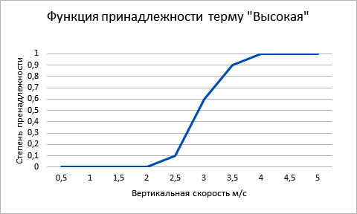
Рис. 13 Функция принадлежности для вертикальной скорости
Таким образом мы получили нечёткое множество «Высокая вертикальная скорость». Аналогичным образом для лингвистической переменной «Наполненность топливного бака» введём термы «Высокая», «Низкая» и «Средняя». Допустим функция принадлежности нечёткому множеству «Высокая наполненность топливного бака» $μ_{Высокая}\left(98\right)=1, { μ}_{Высокая}\left(96\right)=1, μ_{Высокая}\left(90\right)=0,95$. Введём лингвистическую переменную «Вероятность возгорания» с термами «Высокая», «Низкая», «Средняя».
Допустим агент «Управление инцидентами» имеет правила:
$$if \left(Вертикальная скорость=Высокая\right) and \left(Наполненность топливного бака=Высокая\right) then (Вероятность возгорания=Высокая)$$
$$if\left(Вероятность возгорания>30\%\right) then вызов пожарных служб$$
Такие правила и будут служить шаблонами сценариев.
Тогда при получении информации от агента «Диспетчер» о инциденте «Аварийная посадка» с параметрами вертикальная скорость = 3 м/с, а наполненность топливного бака = 90, агент «Управление инцидентами» определит значения лингвистических переменных как высокие. Применит первое правило и получим график вероятности возгорания.
Для дефаззификации воспользуемся алгоритмом первого максимума и получим вероятность возгорания равную 95 % (рис. 14). После чего, агент добавит в список работ для ликвидации инцидентов вызов пожарной службы.
После ликвидации инцидента, база обновится, и на основании результатов инцидента возможно внесение изменений либо в правила нечёткого вывода, либо в процедуру фаззификации (изменение функций принадлежности), либо в процедуру дефаззификации.
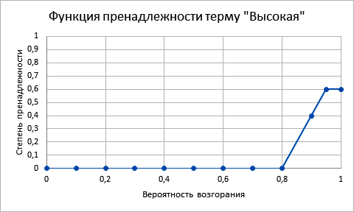
Рис. 14 Решение нечёткой системы
Нечёткий аппарат даёт возможность гибкой настройки системы принятия решений и простоту добавления правил агента для экспертов предметной области.
Для хранения сценариев, то есть действий, необходимых для ликвидации нештатной ситуации была разработана база данных (рис. 15)
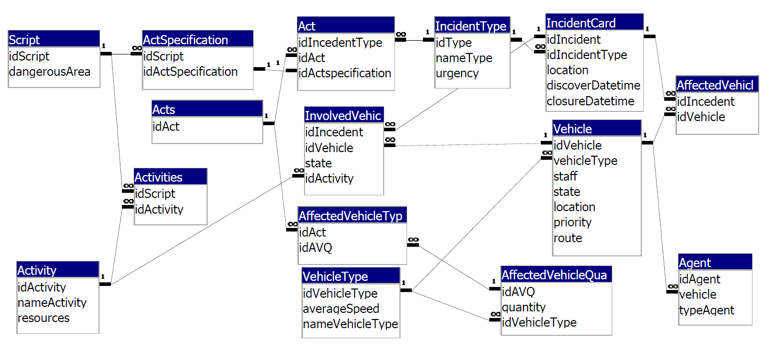
Рис. 15 Схема базы данных агента «Управление инцидентами»
В ней происходит хранение информации о инцидентах (таблица IncidentCard) и сценариях, применяемых для их устранения (таблица Script). Сценарий выбирается на основании типа инцидента и задействованных объектов. В сценарии содержаться работы (таблица Activity), которые необходимо выполнить.

Выводы по четвёртой главе
В данной главе были описаны основные алгоритмы, используемые в системе. А именно построен алгоритм распределения работ по обслуживанию ВС и алгоритм составления расписания работ для ТС на основе мультиагентного подхода. Описаны акты коммуникации агентов и алгоритм поиска консенсуса. Рассмотрены алгоритмы работ «Изменение маршрута», «Безопасность движения». На основе аппарата нечёткой логики описан способ принятия решений в нештатных ситуациях, а также приведён пример базы данных для хранения и определения сценариев ликвидации нештатных ситуаций.

Заключение
Мультиагентный подход в сочетании с концепцией Интернета вещей является перспективным направлением для организации распределённых систем. Описанная в этой работе система мониторинга и управления внутренней деятельностью аэропорта позволяет существенно уменьшить неопределённость при принятии решений во время выполнения рутинных операций, нештатных и критических ситуаций в режиме реального времени.
В первой главе этой работы были рассмотрены теоретические основы принятия решений в условиях неопределённости. Также были описаны современные подходы к построению систем принятия решений.
Далее были рассмотрены основные понятия мультиагентных систем и мультиагентного управления. Рассмотрены подходы к построению таких систем и их компоненты. Описаны способы коммуникации агентов и способы поиска консенсуса.
В третей главе была описана предлагаемая МАС управления внутренней деятельностью аэропорта. Рассмотрены функции и алгоритмы работ всех агентов. Приведены примеры взаимодействия агентов для решения различных ситуаций и онтология системы. Описаны преимущества, которые даёт внедрение данной системы. Рассмотрены технические средства, необходимые для реализации системы.
В заключительной главе подробно рассматриваются алгоритмы мультиагентного планирования обслуживания ВС и составления плана ликвидации инцидентов на основе нечёткой логики. Построены модели совместного принятия решений агентами. Приведён пример базы данных для агента «Управление инцидентами». Описаны алгоритмы решения целевых задач системы.
В рамках выполнения работы был спроектирован концептуально-функциональный прототип мультиагентной системы, реализующий необходимую функциональность, сформулированную в целях и задачах работы. Дальнейшим развитием этой темы может служить построение типовых сценариев на основе нештатных и чрезвычайных ситуаций, произошедших в аэропортах мира по образу приведённого в работе примера. Кроме того, мультиагентный подход позволяет наращивать функциональность системы путём добавления новых типов агентов с новым функционалом без необходимости перестраивать всю систему. Широкие возможности языка агентов также позволяют достаточно легко встраивать подобные системы в другие агентные системы для создания единого информационного пространства.

Список литературы

- Emelyanov A. et al. Decision-making by airport ground services by means of math-economic simulation and fuzzy logic //Journal of Engineering and Applied Sciences. — 2018. — Т. 13. — №. 16. — С. 6748-6753.
- Olga Vasileva and Vladimir Kiyaev. Generation of Efficient Cargo Operation Schedule at Seaport with the Use of Multiagent Technologies and Genetic Algorithms // Proceedings of the Third International Scientific Conference «Intelligent Information Technologies for Industry» (IITI’18). — «Advances in Intelligent Systems and Computing». — Volume 874-1, 2019. — p. 401 — 410
- Wooldridge, Michael J. An Introduction to MultiAgent Systems. — 2nd ed. — Liverpool: John Wiley & Sons, 2009
- Амелин К.С., Граничин О.Н., Кияев В.И., Корявко А.В. Введение в разработку приложений для мобильных платформ. — Санкт-Петербург: ВВМ, 2011. — 535 С.
- Амелина Н.О., Амелин К.С., Граничин О.Н., Кияев В.И. Развитие нефтегазовых комплексов и сетей: мониторинг и мультиагентное управление // В сб. материалов V научно-практической конференции «Суперкомпьютерные технологии в нефтегазовой отрасли. Математические методы, программное и аппаратное обеспечение», Москва, февраль 2015, C. 17- 21.
- Амелин К. С., Амелина Н. О., Граничин О. Н., Кияев В. И. Разработка приложений для мобильных интеллектуальных систем на платформе Intel Atom. – СПб.: Издательство ВВМ, 2012
- Башуров В.В., Филимоненкова Т.И. Математические модели безопасности. — Новосибирск: Наука, 2009
- Бобырь М. В., Милостная Н. А. Нечеткая модель интеллектуальной системы управления мобильным роботом //Проблемы машиностроения и автоматизации. — 2015, №. 3. — С. 57-67.
- Вахрушева А. А. Технологии позиционирования в режиме реального времени // Вестник СГУГиТ (Сибирского государственного университета геосистем и технологий). — 2017, №1
- Городецкий В. И. и др. Прикладные многоагентные системы группового управления //Искусственный интеллект и принятие решений. — 2009, №. 2. — С. 3-24.
- Городецкий В. И., Бухвалов О. Л., Скобелев П. О. Современное состояние и перспективы индустриальных применений многоагентных систем // УБС. 2017. №66. Стр. 94 — 157
- Граничин О.Н., Кияев В.И. Информационные технологии и системы в современном менеджменте (монография). — Санкт-Петербург: ВВМ, 2014. — 897 С.
- Граничин О.Н., Кияев В.И. Мониторинг и мультиагентное управление // В сб. материалов Тринадцатой Всероссийской конференции «Преподавание информационных технологий в Российской Федерации», АПКИТ, 14-15 мая 2015 г., Пермь, с. 90-91
- Добров Б. В., Иванов В.В., Лукашевич Н.В., Соловьев В.Д. Онтологии и тезаурусы: модели, инструменты, приложения. — М.: Бином. Лаборатория знаний, 2009. — 173 с.
- Емельянов С. Г., Титов В. С., Бобырь М. В. Интеллектуальные системы на основе нечеткой логики и мягких арифметических операций //М.: Аргамак-медиа. — 2014.
- Емельянова Н. и др. Simulation modeling and fuzzy logic in real-time decision-making of airport services. — Litres, 2017.
- Ерофеева В. А., Иванский Ю. В., Кияев В. И. Управление роем динамических объектов на базе мультиагентного подхода. // Компьютерные инструменты в образовании — 2015, № 6 — с. 36-44.
- Иванов Д. В. Многоальтернативная система принятия решения для социотехнических объектов на основе теоретико-игровых методов и мультиагентных технологий в условиях риска //Вестник Воронежского государственного технического университета. — 2016. — Т. 12, №. 1.
- Иванов Д.Я. Использование принципов роевого интеллекта для управления целенаправленным поведением массово-применяемых микророботов в экстремальных условиях // Известия высших учебных заведений. Машиностроение. — 2011, №9
- Каляев И.А., Гайдук А.Р., Капустян С.Г. Модели и алгоритмы коллективного управления в группах роботов. — М.: Физматлит, 2009.
- Катаев А. В. Виртуальные бизнес-организации СПб.: Изд-во Политех-нического университета, 2009. — 120 с.
- Каталевский Д. Ю. Основы имитационного моделирования и системного анализа в управлении //М.: Издательство Московского университета. – 2011.
- Кияев В. И., Шкарбан А. С. Мониторинговые системы безопасности на базе мультиагентного подхода // В сб. докладов IX Санкт-Петербургской региональной конференции «Информационная безопасность регионов России" (ИБРР-2015), СПб, 28-30 октября 2015 г. ‒ с. 93.
- Кияев В.И. Стандартизация, метрология и качество разработки программного обеспечения и информационных технологий. — СПб: Изд-во СПбГЭУ, 2016. — 475 с.
- Крысина И. В. Использование многоагентных алгоритмов для решения задач составления расписаний //Научно-технический вестник информационных технологий, механики и оптики. – 2008, №. 46.
- Луговая А. В., Коновалов А. Е. Совместное принятие решения о потоках прилета и вылета воздушных судов при организации воздушного движения //Научный вестник Московского государственного технического университета гражданской авиации. – 2017. – Т. 20, №. 4.
- Мелихова О.А., Вепринцева О.В., Чумичев В.С. [и др.] Понятие агента в системах искусственного интеллекта // Технические науки - от теории к практике: сб. ст. по матер. LIII междунар. науч.-практ. конф. № 12(48). – Новосибирск: СибАК, 2015
- Никулин А. О. Система совместного принятия решений как эффективный инструмент организации работы аэропорта в условиях пиковых нагрузок //Научный вестник Московского государственного технического университета гражданской авиации. – 2018. – Т. 21, №. 5.
- Панкратьев Е. В. и др. Алгоритмы и методы решения задач составления расписаний и других экстремальных задач на графах больших размерностей //Фундаментальная и прикладная математика. – 2003. – Т. 9, №. 1. – С. 235-251.
- Полковникова Н. А., Курейчик В.М. Разработка модели экспертной системы на основе нечёткой логики // Известия ЮФУ. Технические науки. 2014. №1 (150)
- Рассел С., Норвиг П. Искусственный интеллект. Современный подход. ‒ 2-е изд. ‒ М.: Вильямс, 2006.
- Рыков А. С. Системный анализ: модели и методы принятия решений и поисковой оптимизации. – 2009. – c. 210-239
- Сазонов В. В., Скобелев П. О., Майоров И. В. Применение мультиагентных технологий в транспортной задаче с временными окнами и несколькими пунктами погрузки //Управление большими системами: сборник трудов. – 2016, №. 64.
- Скобелев П.О. и др. Адаптивное мультиагентное планирование производственных ресурсов на основе онтологии //Information & Control Systems/Informazionno-Upravlyaushie Sistemy. – 2018. – Т. 97, №. 6.
- Скобелев П.О. Открытые мультиагентные системы для оперативной обработки информации в процессах принятия решений. // Автометрия. – 2002, № 6
- Соколова М. А. Системы управления наземным движением на площади маневрирования аэродрома // Современные инновации. 2018. №4 (26)
- Стандарт ИКАО Doc 9830 AN/452// Издание первое, 2004.
- Таненбаум Э. и др. Распределенные системы. Принципы и парадигмы. – СПб.: Питер, 2003.
- Тарасов В.Б. От многоагентных систем к интеллектуальным организациям: философия, психология, информатика. —М.: Эдиториал УРСС, 2002.
- Трофимов В. и др. Информационные системы и технологии в экономике и управлении в 2 ч. Часть 2 5-е изд., пер. и доп.– Litres, 2018.
- Фрадков А.Л., “Кибернетическая физика”, СПб, 2003
- Чернов, В. Г. Основы теории нечетких множеств: учеб. пособие / В.Г. Чернов; Владим. гос. ун-т.- Владимир: Изд-во Владим. гос. ун-та, 2010. – 96 с
- Аудиторский центр оценка рисков http://www.audit-center.biz/incidents.html (Дата обращения: 01.05.2019)
- Аэропорт Пулково Санкт-Петербург https://pulkovoairport.ru/about/ performance/ (Дата обращения: 01.05.2019)
- Нечеткие вычисления при помощи переговоров программных агентов http://vbibl.ru/informatika/34967/index.html?page=34 (Дата обращения: 01.05.2019)

Источник: https://pulkovoairport.ru/about/performance/ (Дата обращения: 01.05.2019)

